

课程设计(综合实验)报告
( 2024 – 2025 年度第 1 学期)

名 称： 计算机密码学综合实验
院 系： 计算机系
班 级：
学 号：
学生姓名：
指导教师：
设计周数： 集中进行

成 绩：

日期： 2024 年12月12日
计算机密码学综合实验
任 务 书

一、 目的与要求
《计算机密码学》是一门理论和实践性均非常强的信息安全专业骨干课，是信息安全和网络安全的基础。而《计算机密码学综合实验》主要针对《计算机密码学》课上实践环节的不足而开设的综合实验，是课程的继续的提高。密码学的基础内容包括以下几个面：流密码、分组密码、公钥密码体制及消息认证、消息摘要及数字签字及与之相关的技术、安全协议等。由于公钥密码体制涉及较复杂的大整数或椭圆曲线的算法，在程序设计方面存在着非常大的困难，要实现实用意义下的算法，一般须借助于第三方库或各种高级语言所提供的相应库函数（或类）来实现。考虑到本科阶段的密码学学习，必须要知其然也要知其所以然，而一旦知其密码学的安全原理，在实践中结合相应的库函数，一般均能够很好地进行应用，但前提是对密码学的原理有很好地认识。本实验就是要解决此问题。
为此，本实验主要通过编程实践：对密码学的关键算法如流密码、分组密码以及数字摘要MD5、采用类库（如Java提供的信息安全类库、python提供的信息安全库等）进行编程实现。由于密码学的实验涉及到文件操作和大量编程实践，难度较大，单靠2周的规定时间很难完成,务必请同学们早日准备。

二、 主要内容
实验分为两个模块，必做实验模块和评优实验模块，其中，必做实验模块1-7均需要完成；另想参与实验评优的同学，需完成评优实验，其中评优实验1必做，实验2、实验3二选一完成实现。所有实验均为个人独立完成。
（一）必做实验（全部C++实现）
（1）基于广义欧几里德算法求某个元素的逆元，复现模重复平方法的算法；
（2）古典密码：移位密码、仿射变换、维吉尼亚密码、置换密码加解密实现；
（3）根据给定的本原多项式和初始状态，进行线性反馈移位寄存器的实现；
（4）对流密码RC4加解密实现；
（5）AES（或DES）加解密实现；
（6）RSA加解密和数字签名实现；
（7）MD5的实现；
（二）评优实验（实验1必做，实验2、3二选一）
（1）用C++语言实现椭圆曲线ECC加密算法；
（2）用java中的security、crypto等库函数实现AES（DES）算法、RSA算法的加解密和数字签名、MD5算法，要求其输入数据均与必做实验中各实验输入数据相同。（此题可以充分利用互联网上的资料信息！）
（3）用python中的openssl、pycrypto等库函数实现AES（DES）算法、RSA算法的加解密和数字签名、MD5算法，要求其输入数据均与必做实验中各实验输入数据相同。（此题可以充分利用互联网上的资料信息！）
说明：
- 必做实验
- 信安数学基础（C++语言实现）
1）找出mod 256的所有可逆元素及其逆元；
2）对任意的<65537的正整数求其逆元。
3）演示模重复平方法，求：x^b mod n; x,b n 均为16位正整数。
（2）古典密码实验（C++语言实现）
1）对ASCII(256字符)进行移位密码加密及仿射变换加、解密实验；
2）对任意的数据，采用维吉尼亚密码算法进行加、解密实验；
3）周期置换密码实验：任取1-10的一个全排列作为密钥，对文件信息可进行加、解密实验。
（3）线性反馈移位寄存器 (C++语言实现)
现给定4级本原多项式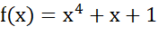，其中初始状态为自己学号后四位（十进制）（mod16）的结果，如1017同余9（mod16），则初始状态（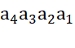）=（1001），再根据以上信息编写代码，求出LFSR的前20位输出（注：a₁-a₄不计入输出位数）。
（4）流密码RC4 (C++语言实现)
（5）分组密码AES(或DES)(C++)：可自选明文填充方式和运行模式。
（6）RSA加解密和数字签名实现：对小的由两个素数p、q 乘积所得的合数n，验证RSA算法；同时实现基于RSA的数字签名（c++）
（7）MD5的实现(C++)

- 评优实验
（1）利用C++语言实现椭圆曲线加密算法ECC：设A选择一小于n的整数n_{A}作为私钥，由P_{A}=n_{A}G产生E_{p}(a, b)上的一点作为公钥；B选取自己的私钥n_{B}，并计算自己的公钥P_{B}=n_{B}G。
加密过程：若A要将消息m加密后发给B，则A选择一个随机数k，计算：
C={C₁, C₂}={ kG, m + kP_{B} }
解密过程：B收到密文C后，需用C₂减去C₁与B的私钥之乘积：
m=( m + kP_{B} ) – n_{B} ( kG )= m + k (n_{B}G ) – n_{B} ( kG )
（2）(Java语言)利用Java语言的信息安全类库，对信息安全中AES（或DES）算法、RSA算法的加解密和数字签名、MD5算法进行演示，要求该输入/出与必做实验中输入/出相同，即完成验证。
（3）(python语言)利用python语言的信息安全类库，对信息安全中的 AES（或DES）算法、RSA算法的加解密和数字签名、MD5算法进行演示，要求该输入/出与必做实验中输入/出相同，即完成验证。

三、 进度计划
1. 平台实验必须在相应的实验环境中进行，记录必要的实验过程；
2. 编程实验的时间安排如下，仅供同学们参考：
实验性质 | 实验名称 | 时间安排 | 完成程度
必做实验 | 实验一：信安数学基础 | 半天
必做实验 | 实验二：古典密码 | 半天
必做实验 | 实验三：线性反馈移位寄存器 | 1天
必做实验 | 实验四：流密码RC4 | 1天
必做实验 | 实验五：分组密码AES(或DES) | 2天
必做实验 | 实验六：RSA算法实现加解密和签名 | 1天
必做实验 | 实验七：MD5的实现 | 2天
评优实验 | 实验一：椭圆曲线加密算法ECC | 4天
评优实验 | 实验二：用java语言进行验证实验 | （二选一）2天
评优实验 | 实验三：用python语言进行验证实验 | （二选一）2天

四、 实验成果要求
1. 要求程序能正常运行，并实现任务书要求功能。
2. 完成实验报告，要求格式规范，内容具体而翔实，应体现自身所作的工作，注重对设计思路的归纳和对问题解决过程的总结。
3. 程序设计必须完成，且通过对任意指定的文件进行加、解密处理。
4. 坚决杜绝抄袭行为，一经发现，按不及格处理。

五、 考核方式
平时成绩+程序验收+实验报告。

学生姓名：
指导教师： 李天
2024 年 12 月 12 日
一、课程设计(综合实验)的目的与要求

1.1 实验目的
《计算机密码学》是一门信息安全专业的重要课程，它不仅注重密码学的理论知识，同时也强调实践能力的培养。本课程设计旨在帮助学生通过编程实践，掌握常见的密码学算法，实现其加解密功能，并理解这些算法的理论基础。通过本次综合实验，学生将能够：
1.掌握密码学的基本原理：包括流密码、分组密码、公钥密码体制、数字签名、消息摘要等基础理论。
2.掌握常见密码算法的实现：通过C++语言实现各种经典密码学算法，如AES、DES、RSA、RC4等，熟悉其算法原理和应用。
3.提高编程能力和调试能力：通过编码实现各类密码学算法，提升自己的编程能力，特别是在信息安全领域的应用能力。
4.培养团队协作和问题解决能力：尽管本实验为个人任务，但学生将通过实验中遇到的问题，学习如何寻找解决方案并进行实验验证。
5.增强对信息安全的理解：通过实验深入理解密码学在信息安全中的应用，掌握对称加密、非对称加密及数字签名的基本概念。

1.2 实验要求
为确保学生能够从本次课程设计中获得实质性的技能和知识，实验要求如下：
实现基本算法：
1.使用C++语言实现流密码（如RC4）、分组密码（如AES或DES）、RSA加解密、MD5摘要等基本密码学算法。
2.要求学生能够理解和掌握这些算法的原理，并能在程序中正确实现其加解密功能。
完成实验模块：
1.实验分为必做实验和评优实验。学生必须完成所有必做实验内容（如RSA加解密、AES加解密、MD5等），并且可以选择性完成评优实验（如实现椭圆曲线加密算法ECC，使用Java或Python进行相同的算法实现）。
编写完整报告：
1.学生需要提交完整的实验报告，报告要求格式规范，内容具体，详细描述实验的背景、任务、实现步骤、算法设计、代码实现及调试过程等。
2.实验报告应包含对算法的分析与思考，说明实验中所遇到的挑战与解决方案，特别是对算法的优化与扩展进行讨论。

调试与测试：

1.代码必须经过调试，确保能够在规定的输入数据下正常运行，且能正确地进行加解密操作。
2.学生应根据实验要求提供有效的测试数据，包括输入、输出数据，以及通过实验验证算法的正确性。
学术诚信：
本实验要求学生独立完成，不得抄袭他人代码或报告。实验过程中应严格遵守学术诚信原则，一经发现抄袭行为，将按不及格处理。
完成期末实验报告：
学生需要在规定时间内提交实验报告。报告内容应详实、完整，反映出学生的设计思路、实验过程以及对实验的理解。

1.3 实验工具与环境
编程语言：C++（主要求），并且可选择使用Java或Python进行评优实验。
开发环境：可使用任何支持C++、Java或Python的开发环境，如Visual Studio、Eclipse、PyCharm等。
库和工具：可以使用OpenSSL、Crypto++等常用的加解密库，帮助简化算法的实现。
通过本次综合实验，学生将对密码学的多种算法有更加深入的理解，并在实践中提升自己解决问题的能力，为后续的学术研究或工作打下坚实的基础。
二、设计（实验）正文
一、实验背景与理论基础：

1. 密码学的概述

密码学是研究信息安全传输和存储的学科，它涵盖了信息的加密、解密、认证和签名等方面。密码学通过一系列复杂的算法和技术手段，确保信息在传输和存储过程中的机密性、完整性和可用性。随着信息技术的快速发展，密码学的重要性日益凸显。它不仅是保护个人隐私、维护国家安全的关键工具，也是促进电子商务、金融交易、网络通信等领域安全发展的基石。

密码学的基本概念

1. 密码：秘密书写方法。
2. 明文：原始的、未加密的信息。
3. 密文：经过加密处理后的信息，只有持有相应密钥的人才能解密。
4. 加密：明文转密文的过程。加密密钥用于将明文转换为密文。
5. 解密：密文转明文的过程。解密密钥则用于将密文转换回明文。
6. 密钥：控制加密和解密的秘密数字序列。
7. 密码编码学：研究加密和解密的理论及算法。
8. 密码分析学：研究密码破译的方法。

密码学在信息安全中的重要性

密码学是信息安全的基础，它通过对信息进行加密处理，使得未经授权的人员无法读取或理解原始信息，从而保护信息的机密性。同时，密码学还通过数字签名等技术，确保信息的完整性和真实性，防止信息在传输过程中被篡改或伪造。信息安全的目标是保护信息的机密性、完整性和可用性，而实现这些目标离不开密码学的支持。

密码学的基本分类

1. 对称加密

工作原理：通过采用同一个密钥进行加密和解密。在加密过程中，将明文划分为固定长度的块，然后通过密钥和加密算法将这些块转换成对应的密文块。在解密过程中，通过相同的密钥和解密算法，将密文块还原为明文块。
优点：加密解密速度快。
缺点：在密钥管理方面存在一定的难题。
常见算法：数据加密标准（DES）、三重DES（3DES）、高级加密标准（AES）和国际数据加密算法（IDEA）。

2. 非对称加密

工作原理：生成一对公钥和私钥，私钥保密，公钥可以公开。当发送方使用接收方的公钥加密数据时，只有使用对应的私钥才能解密，确保了数据的安全性。
优点：双方可以保留私钥，通过网络传递公钥，即使公钥被拦截，也无法完成信息的解密。
常见应用：数字签名、密钥交换等。

3. 哈希算法

工作原理：将输入的任意长度的消息通过哈希函数映射为固定长度的消息摘要。
特点：
唯一性：不同的输入消息产生的摘要值不同。
固定长度：无论输入消息的长度如何，摘要值的长度都是固定的。
不可逆性：从摘要值无法推算出原始输入消息的内容。
抗碰撞性：很难找到两个不同的输入消息，它们的摘要值相同。
常见算法：MD5、SHA等。
应用领域：数据加密、数据完整性校验、数字签名等。

2.实验所涉及的算法简介

1. 流密码：RC4的工作原理和应用

工作原理：

RC4是一种流密码算法，由美国计算机科学家罗纳德·李维斯特（Ronald Rivest）发明，于1987年公开发布。它通过将一个密钥和一个初始化向量（IV）经过密钥调度算法（KSA）生成一个长度为256个字节的密钥流，然后将明文与密钥流逐字节异或，得到密文。解密时，将密文与密钥流再次异或即可还原出明文。

应用：

无线通信领域：RC4算法被用于保护Wi-Fi网络的安全，如WEP（Wired Equivalent Privacy）和WPA（Wi-Fi Protected Access）协议。
SSL加密：RC4算法是一种可选的加密算法。
游戏保护：RC4算法可以用于加密游戏关键数据。
电子商务：RC4算法可以用于加密信用卡等敏感信息。

2. 分组密码：AES、DES的加解密流程与常见模式

AES（高级加密标准）：

加解密流程：

AES加密解密过程可以分为三个主要步骤：初始变换、加密循环和最终变换。初始变换的主要目的是将明文数据分成128位的分组，并生成密钥的初始状态。加密循环是AES加密算法的核心部分，明文数据的分组将通过多轮加密运算逐渐转化为密文。根据密钥的长度不同，加密循环的轮数也会有所不同。每一轮加密都包括字节替换、行移位、列混淆和轮密钥加四个主要步骤。最终变换的主要目的是将加密后的数据转换为所需的输出格式。

常见模式：

CBC（Cipher Block Chaining）模式：每个明文块都会与前一个明文块的加密结果进行异或操作，形成加密链。
CFB（Cipher Feedback）模式：加密后的数据会反馈到明文数据中，与下一个明文块进行异或操作。
OFB（Output Feedback）模式：与CFB模式类似，但使用固定的初始化向量，并且输出反馈的数据是加密后的数据。
CTR（Counter）模式：一种流加密模式，通过计数器来生成加密密钥，从而实现对数据的加密。
GCM（Galois/Counter Mode）模式：结合了CBC和CTR模式的优点，并支持自动填充和消息认证码。

DES（数据加密标准）：

DES是一种对称密钥加密算法，它使用56位密钥对64位的数据块进行加密。尽管DES已被认为是过时的，并且不再被推荐用于高安全性要求的场合，但其基本原理仍然具有研究价值。

加解密流程：

DES算法包括初始置换、16轮Feistel迭代和逆置换三个阶段。在Feistel迭代中，每一轮都使用子密钥对数据的一半进行置换和替换操作，然后与另一半进行合并。

常见模式：

与AES类似，DES也可以采用ECB、CBC等模式进行加密。但由于DES密钥长度较短，其安全性相对较低。

3. RSA算法：公钥加密与数字签名的基本原理

公钥加密：

RSA公钥加密系统中，每个参与者都有自己的公钥和私钥。公钥是对外公开的，用于加密信息；私钥是保密的，用于解密信息。通过公钥加密的信息只能由对应的私钥解密，从而保证了信息的机密性。

数字签名：

数字签名是RSA算法的另一个重要应用。发送者使用自己的私钥对信息进行签名，接收者使用发送者的公钥验证签名的真实性。数字签名可以确保信息的完整性和来源的真实性。

4. MD5摘要算法：如何实现消息的摘要及其应用场景

实现原理：

MD5是一种信息摘要算法，它通过将任意长度的信息输入到算法中，输出一个128位的散列值（数字指纹）。这个散列值具有唯一性，即不同的输入会得到不同的输出。同时，MD5算法是不可逆的，即无法从散列值反推出原始信息。

应用场景：

防止篡改：通过比较发送前后的MD5值，可以判断信息是否被篡改。
防止直接看到明文：在存储用户密码时，可以存储密码的MD5值而不是明文密码，以增加密码被破解的难度。
数字签名：与第三方认证机构结合使用，可以实现对信息的数字签名和验证。

5. 线性反馈移位寄存器（LFSR）：工作原理与应用

工作原理：

LFSR是一种用于产生伪随机数或伪噪声序列的算法。它由一个移位寄存器和异或门逻辑组成。在每一步中，LFSR的输出取决于其当前状态和一组特定的抽头位置。抽头位置决定了哪些位将被用于生成下一位的输出。

应用：

伪随机数生成：LFSR可以用于生成高质量的伪随机数序列。
加密和解密：在某些简单的加密系统中，LFSR可以用于生成密钥流或加密数据。
CRC校验：循环冗余校验（CRC）是一种用于检测数据传输错误的技术，LFSR可以用于生成CRC码。

二、实验设计与实现

(1)信安数学基础部分的设计

我的代码首先实现了扩展欧几里得算法（Extended Euclidean Algorithm），这是求两个整数最大公约数（GCD）的经典算法，并且能找出一组整数系数，使得这两个整数的线性组合等于它们的GCD。在这个基础上，代码进一步实现了模逆元的计算。

广义欧几里德算法（即扩展欧几里得算法）

扩展欧几里得算法的核心思想是递归地应用欧几里得算法（即辗转相除法），同时在递归过程中记录必要的系数。在代码中，`extendedGCD` 函数完成了这一任务：

输入：两个整数 `a` 和 `b`，以及两个引用参数 `x` 和 `y`（用于存储解）。
输出：`a` 和 `b` 的GCD，同时更新 `x` 和 `y` 使得 `ax + by = GCD(a, b)`。

模逆元的计算

模逆元的定义是：对于整数 `a` 和 `m`，如果存在整数 `x` 使得 `(a * x) % m = 1`，则称 `x` 是 `a` 在模 `m` 下的逆元。只有当 `a` 和 `m` 互质（即GCD为1）时，模逆元才存在。

在代码中，`modInverse` 函数利用扩展欧几里得算法来计算模逆元：

输入：整数 `a` 和模数 `m`。
输出：`a` 在模 `m` 下的逆元，如果不存在则返回 -1。

该函数首先调用 `extendedGCD` 来找到满足 `ax + by = GCD(a, m)` 的 `x` 和 `y`。如果GCD不等于1，说明 `a` 和 `m` 不互质，函数返回 -1。否则，`x` 就是所求的模逆元（但可能不是非负的，所以通过 `(x % m + m) % m` 调整为非负且小于 `m`）。

复现模重复平方法（即快速幂算法）

模重复平方法（Modular Exponentiation by Repeated Squaring）是一种高效计算大整数幂模运算的方法。在代码中，`modPow` 函数实现了这一算法：

输入：基数 `x`，指数 `b`，和模数 `n`。
输出：`(x^b) % n` 的结果。

该函数通过迭代地将指数 `b` 的二进制表示中的每一位与基数的当前幂相乘（如果对应位为1），然后将基数自乘（即平方），并将结果模 `n`。这种方法大大减少了必要的乘法运算次数。

主函数 `main()`

主函数演示了上述算法的应用：

`findInvertibleElementsMod256()`：遍历并打印出所有在模 256 下有逆元的元素及其逆元。
`findModInverse(int n)`：允许用户输入一个整数 `n`，并计算并打印出它在模 65537 下的逆元（如果存在）。
模幂计算部分：允许用户输入 `x`, `b`, `n`，并计算并打印出 `(x^b) % n` 的结果。
`testModInverse()`：测试几个特定值在模 256 下的逆元，并验证计算结果的正确性。

代码运行结果：

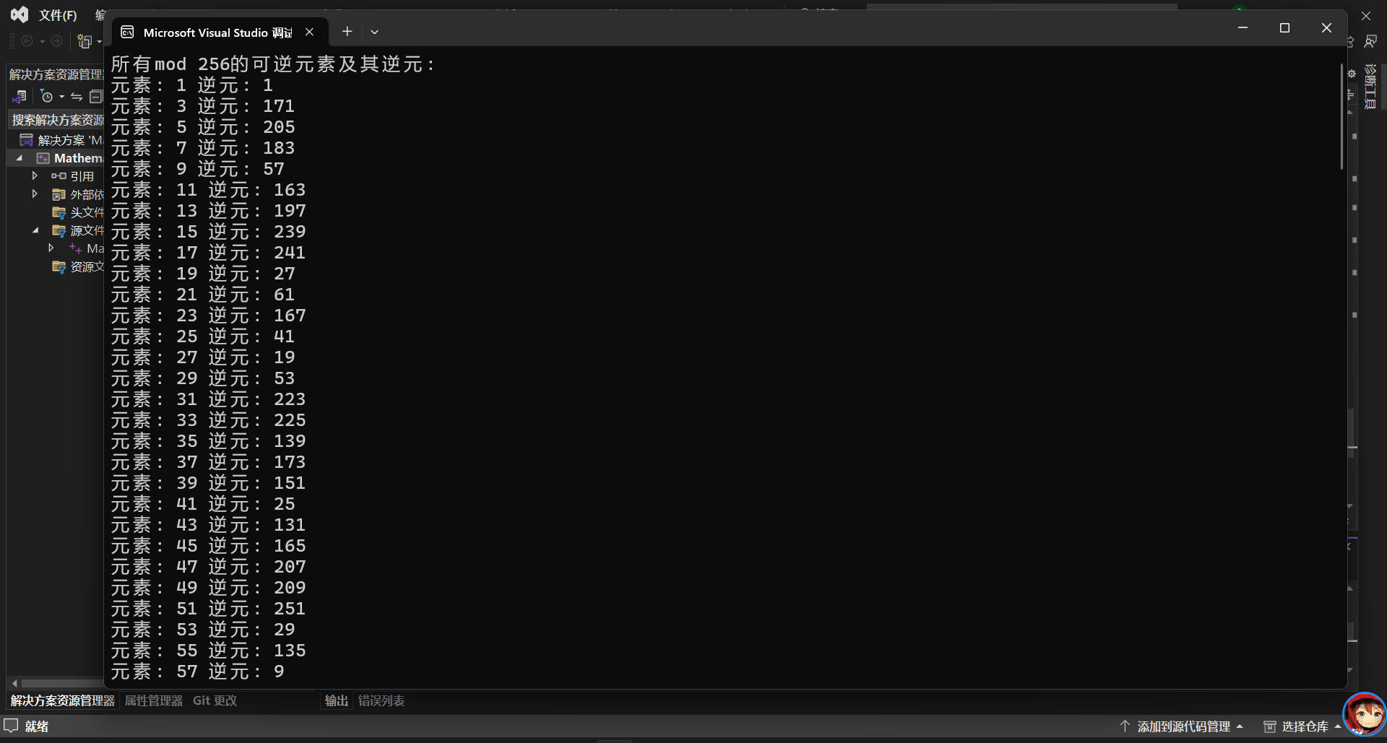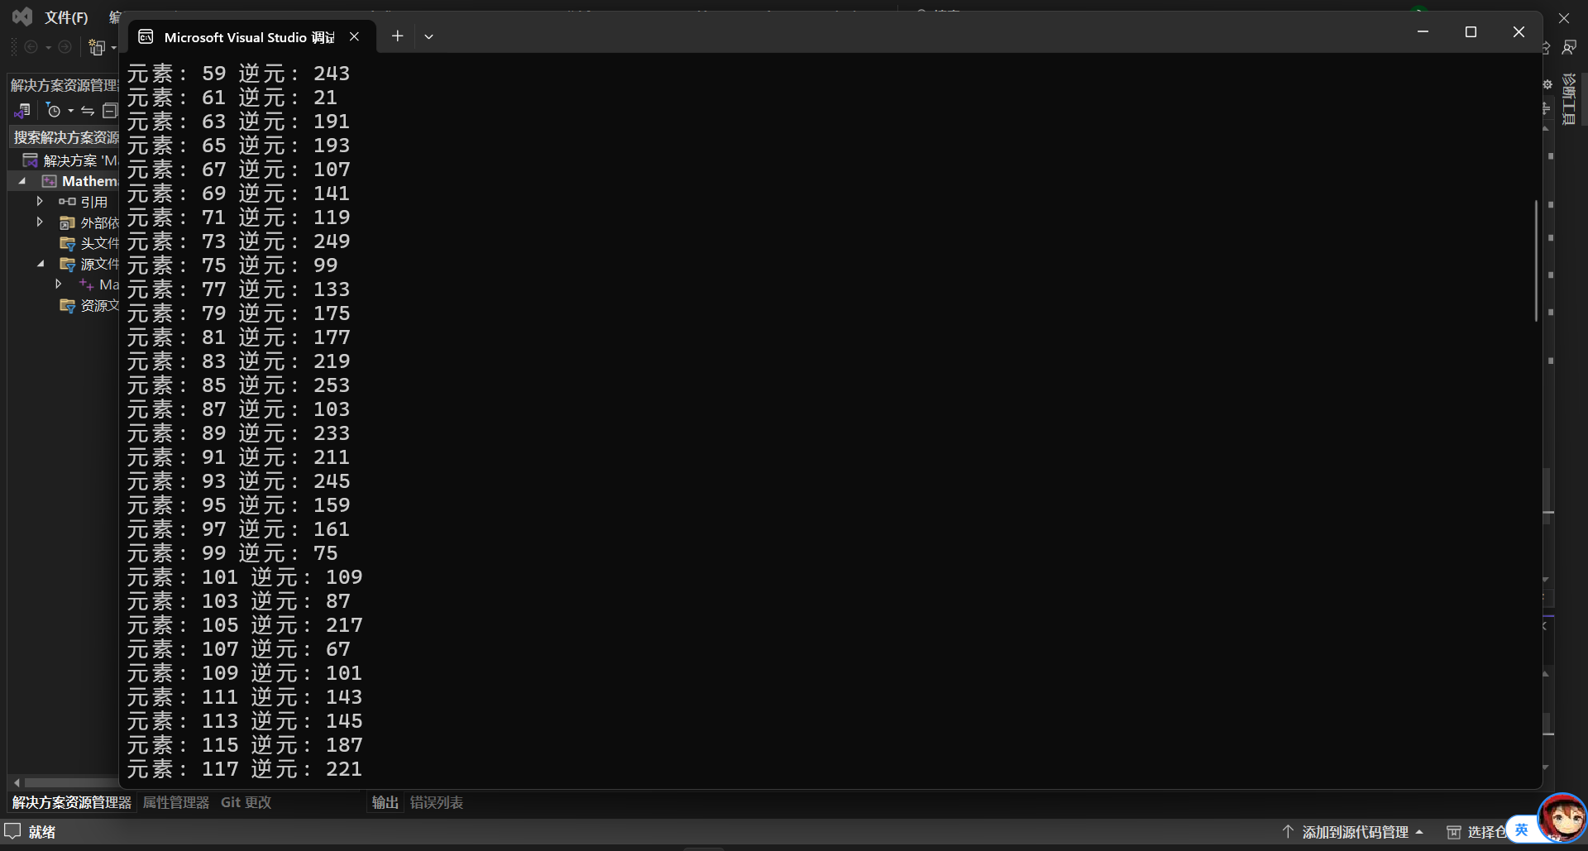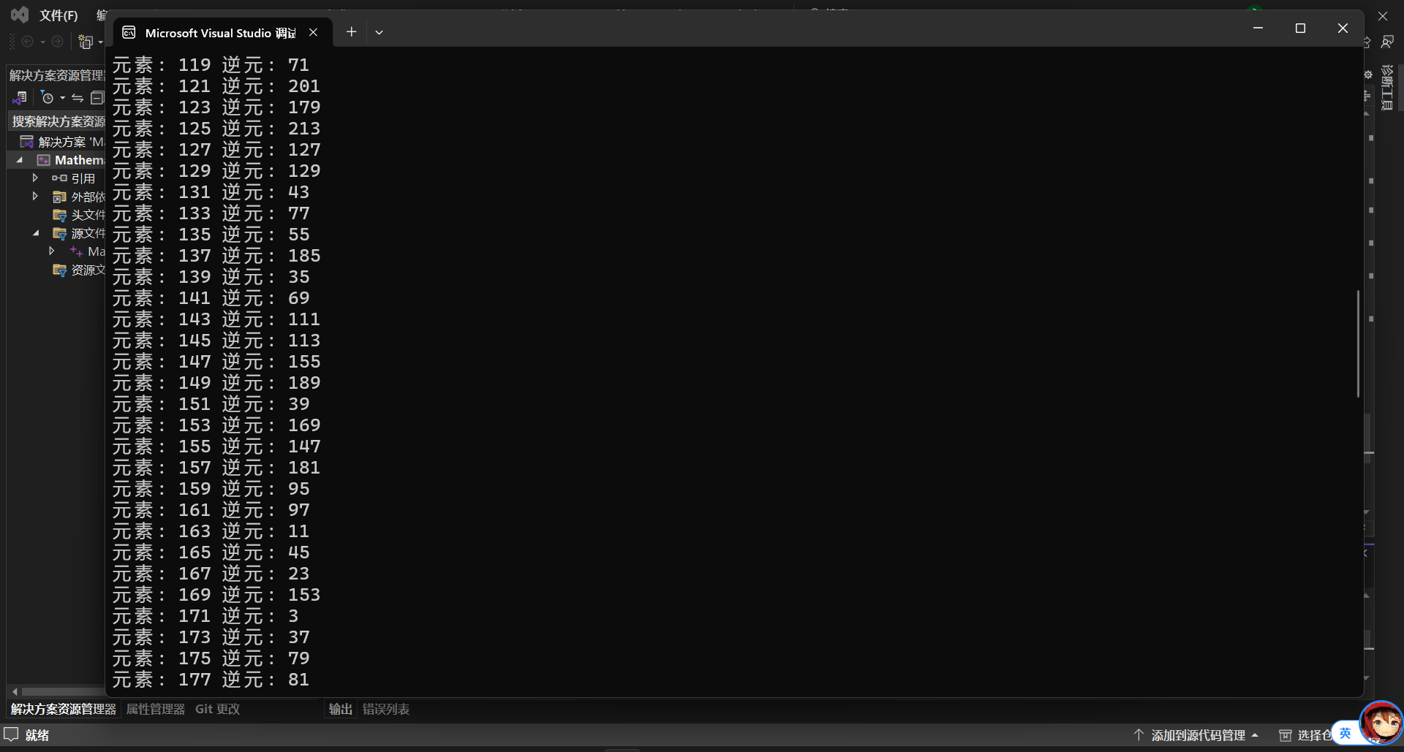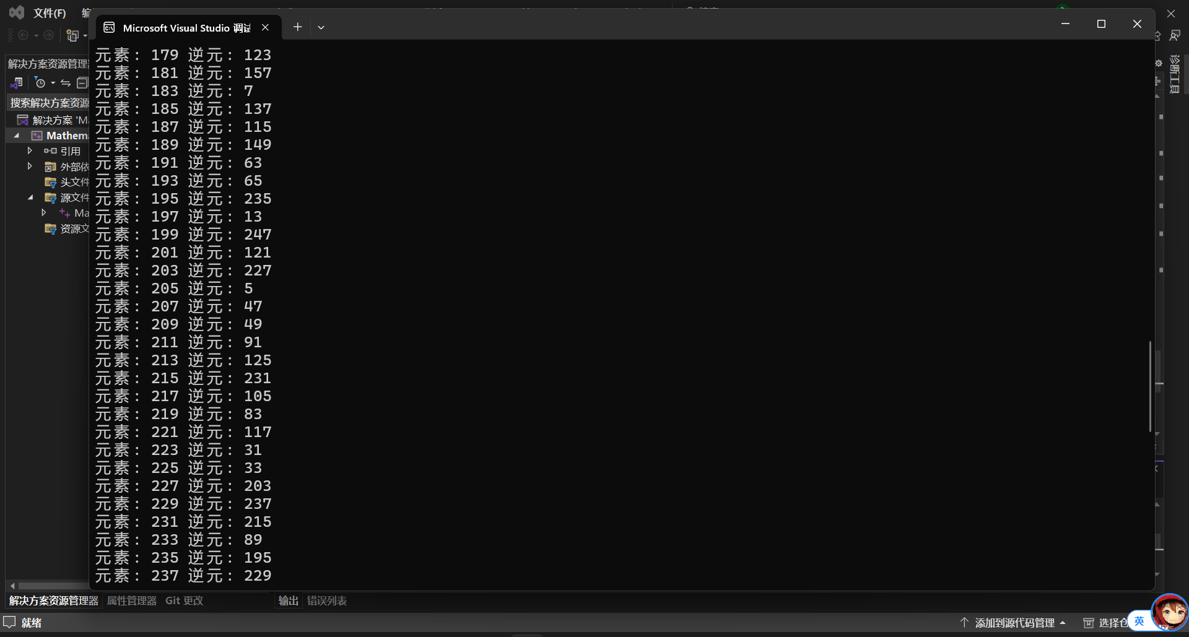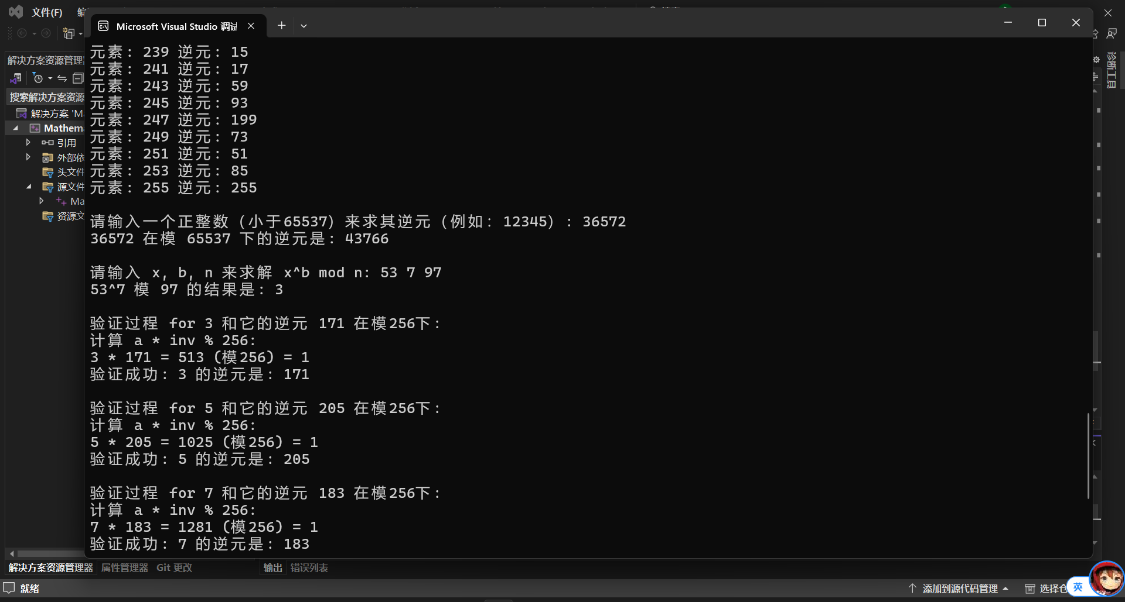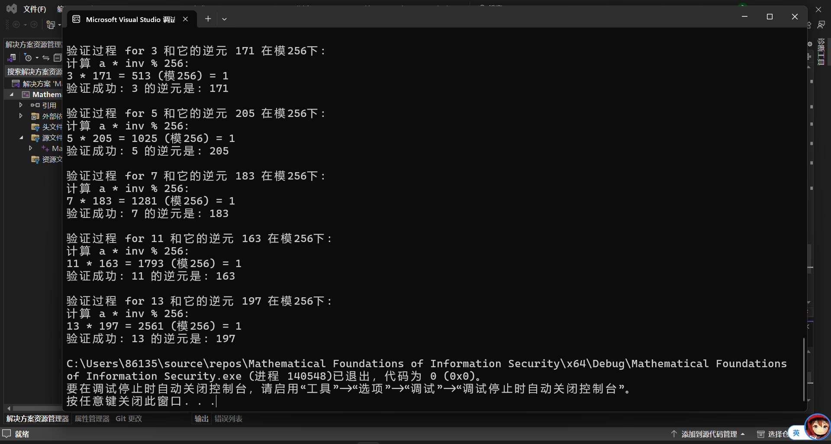
(2)古典密码部分的设计
我的代码实现了一个简单的加密解密程序，支持四种不同的加密方法：移位密码（Caesar Cipher）、仿射变换密码（Affine Cipher）、维吉尼亚密码（Vigenère Cipher）和周期置换密码（Permutation Cipher）。下面是每种加密方法和相应解密方法的简要说明以及代码中的关键部分解析：

1. 移位密码（Caesar Cipher）

加密：将每个字符的ASCII值加上一个固定的移位数（shift），然后对256取模。
解密：将每个字符的ASCII值减去移位数（shift），然后对256取模，并加上256保证结果为正数后再取模，以避免负数。

2. 仿射变换密码（Affine Cipher）

加密：使用公式 `(a * text[i] + b) % 256`，其中`a`和`b`是密钥，`a`和256必须互质（即最大公约数为1）。
解密：首先计算`a`在模256下的乘法逆元`a_inv`，然后使用公式 `(a_inv * (text[i] - b + 256)) % 256`。

3. 维吉尼亚密码（Vigenère Cipher）

加密：使用密钥中的每个字符与文本中的每个字符相加（ASCII值），然后对256取模。密钥重复使用以匹配文本长度。
解密：与加密过程类似，但使用密钥字符的负值（即减去密钥字符的ASCII值后加256再取模）。

4. 周期置换密码（Permutation Cipher）

加密：首先填充文本使其长度是密钥长度的倍数（使用空格），然后根据密钥指定的顺序重新排列文本字符。
解密：首先创建密钥的逆序映射，然后根据逆序映射重新排列加密文本中的字符，最后去除填充字符并截取到原始文本长度。

代码运行结果：
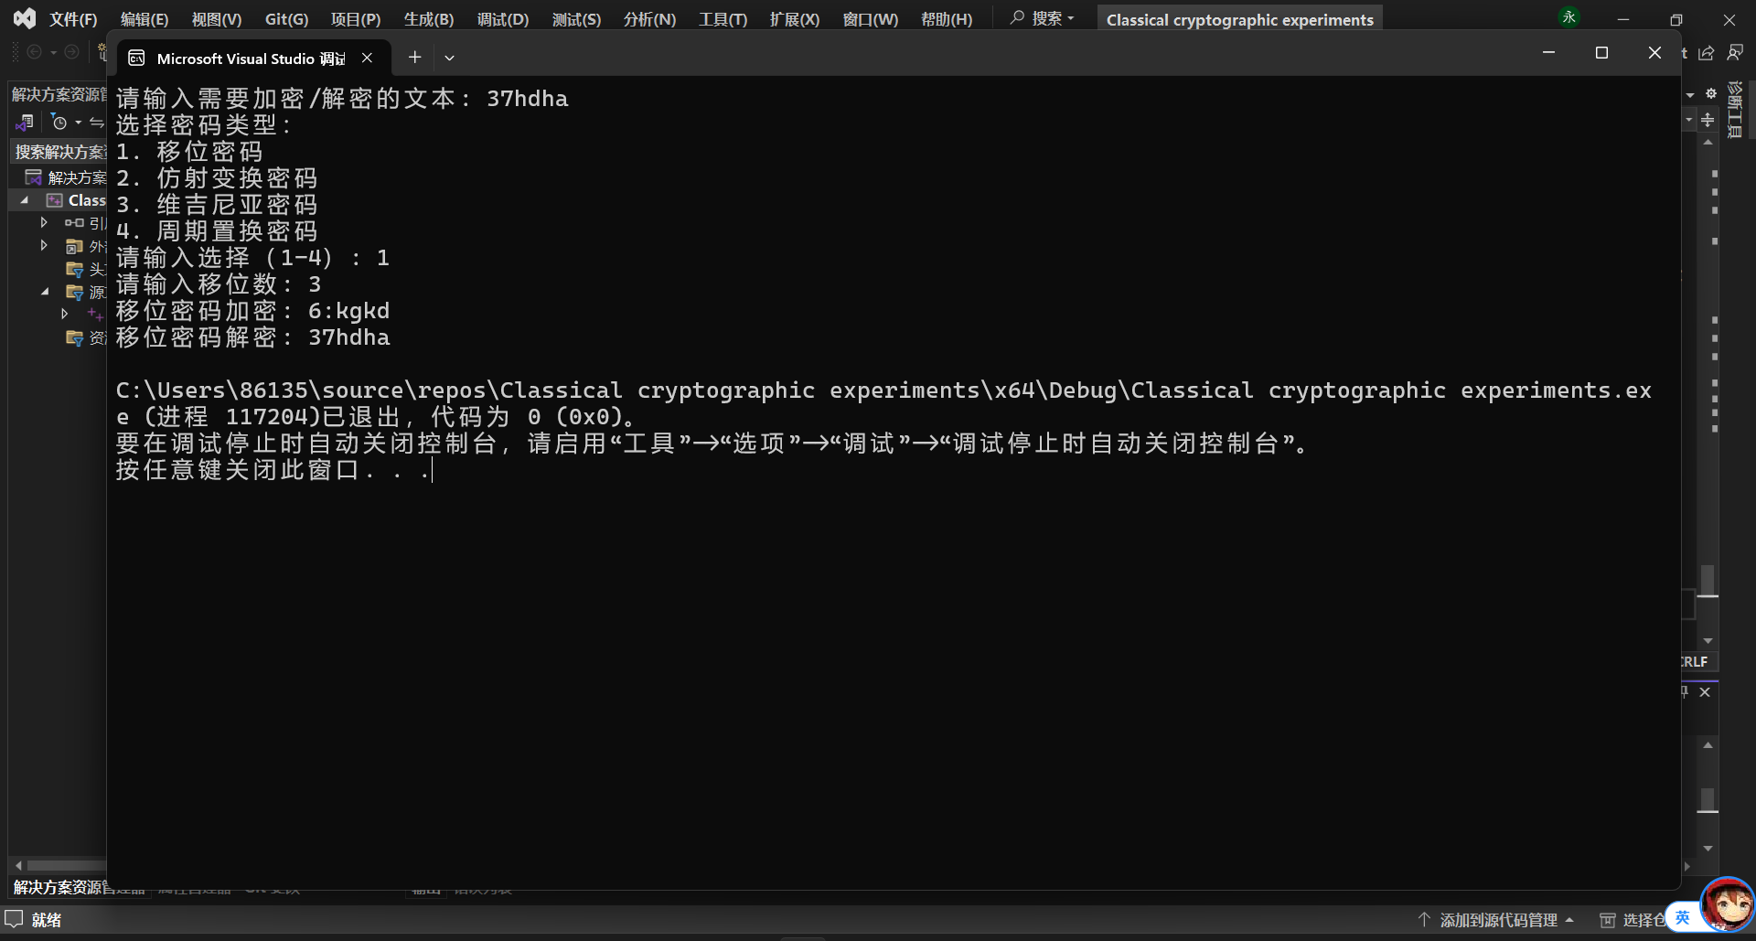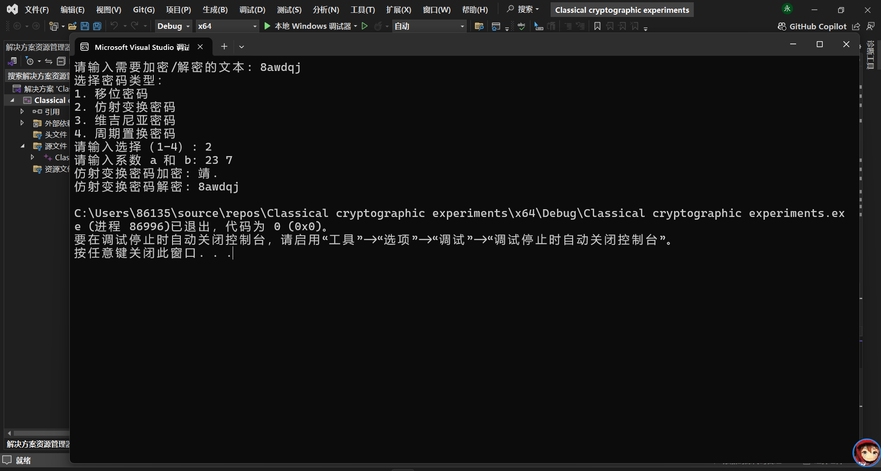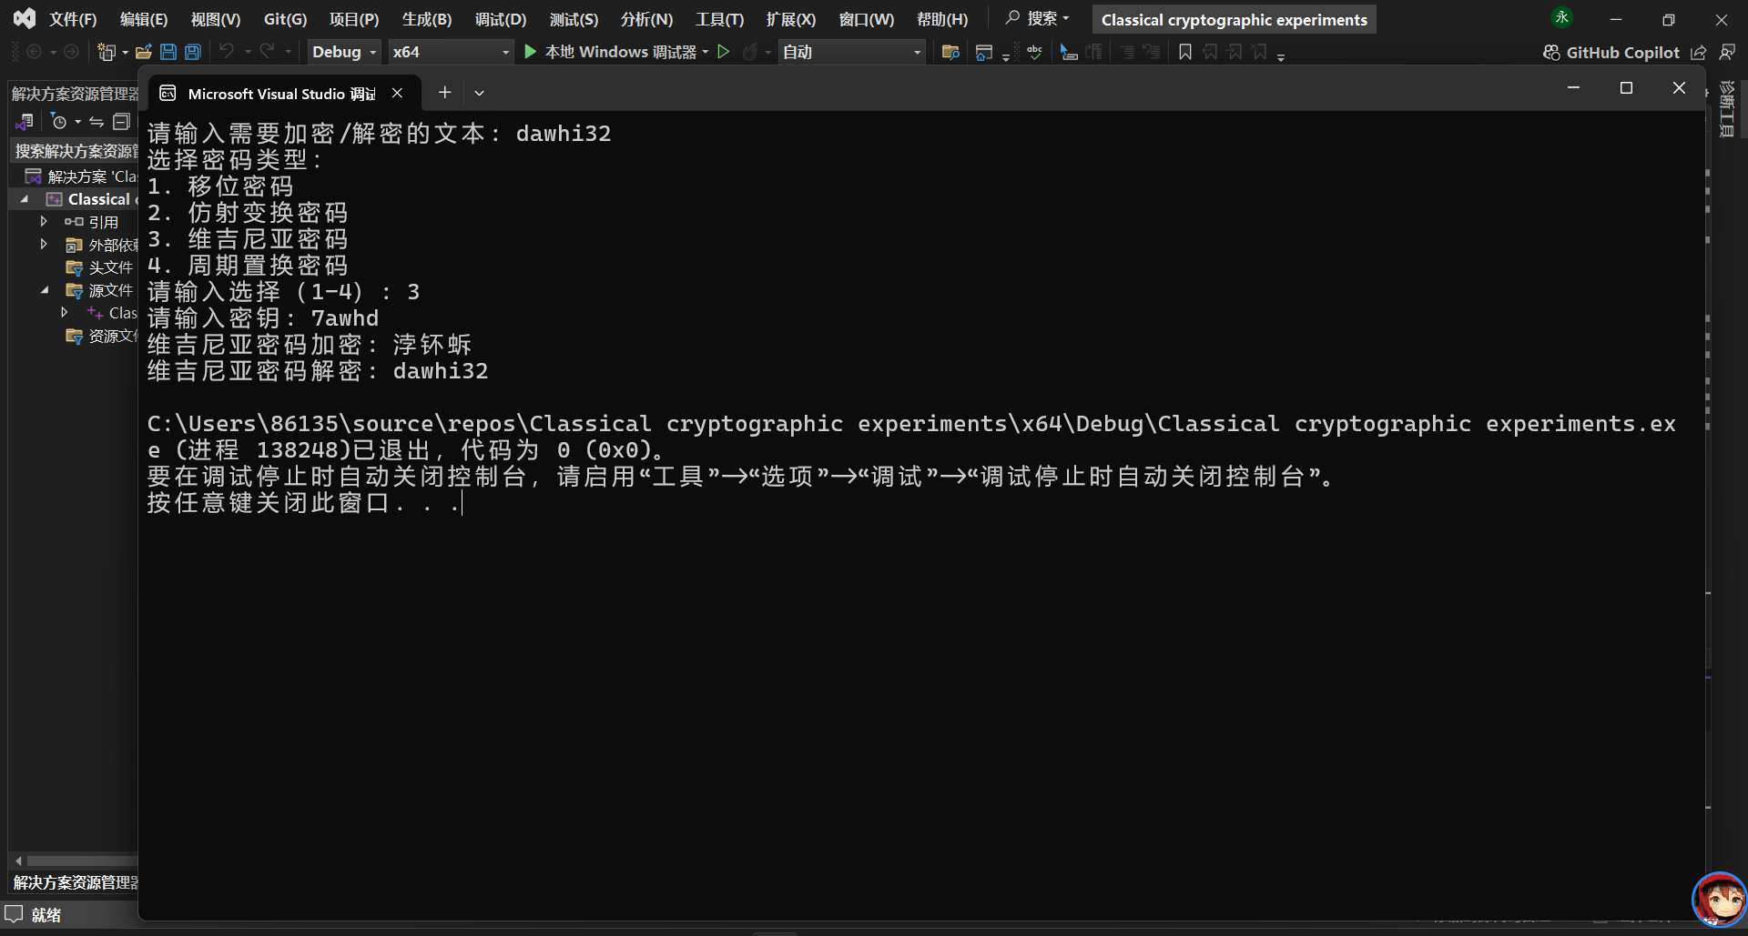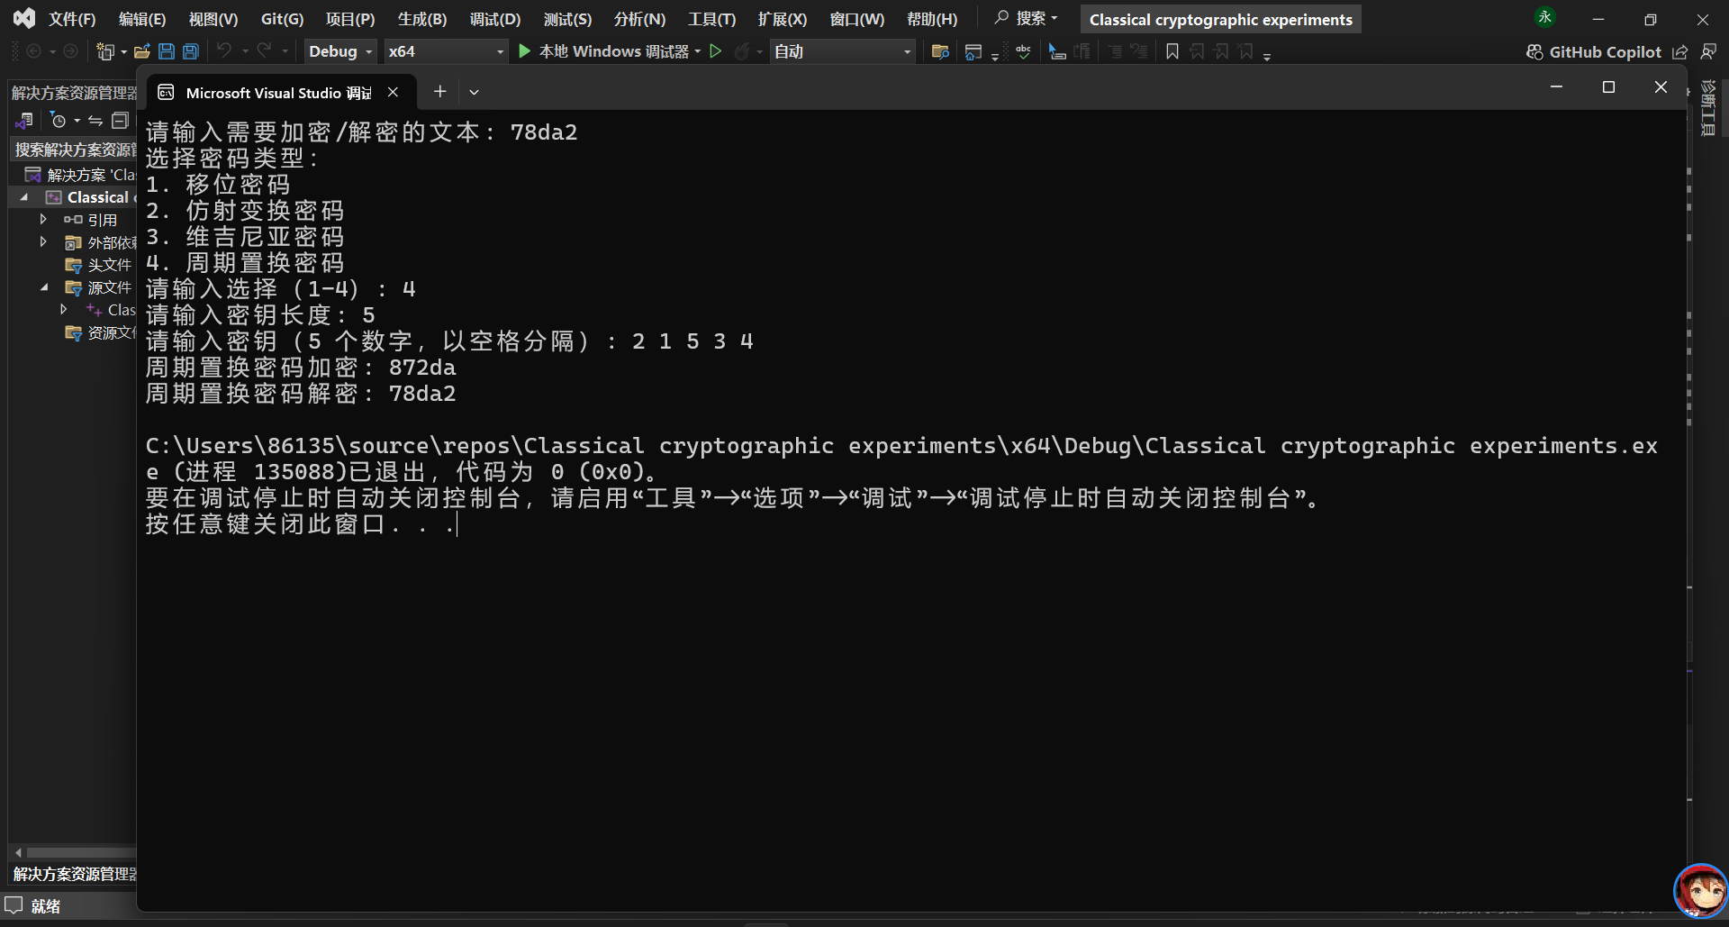

(3)线性反馈移位寄存器（LFSR）实现
我的代码实现了一个4位的线性反馈移位寄存器（LFSR）来生成一个伪随机序列。下面是我的代码如何工作的详细解释：

1. 初始化

`initialState`：这是LFSR的初始状态，它由一个整数表示。由于使用了`bitset<4>`，所以实际上只使用了这个整数的最低4位（即二进制表示的最后4位）。
`length`：这是希望生成的伪随机序列的长度。

2. LFSR的工作原理

LFSR通过一个反馈函数来更新其状态，该函数通常基于状态的某些位进行线性（通常是XOR）操作。在这个例子中，反馈函数是`state[0] ^ state[3]`，意味着将当前状态的最低位（`state[0]`）和第三位（从最低位开始数，`state[3]`）进行XOR操作。

3. 状态更新

- 在每次迭代中，当前状态的最低位（`state[0]`）被添加到输出序列中。
- 然后，状态向右移动一位（`state >>= 1`），这实际上是将所有位都向右移动，最低位变为0。
- 接着，将反馈位（`feedback`）赋值给状态的最高位（`state[3]`）。这样，新的状态就准备好了，用于下一次迭代。

4. 代码执行流程

1. `main`函数中，首先计算`initialState`，它是`studentID`除以16的余数，确保`initialState`是一个0到15之间的整数（即4位二进制数）。
2. 然后，调用`runLFSR`函数，传入`initialState`和`length`作为参数。
3. 在`runLFSR`函数中，使用一个`for`循环来迭代`length`次。每次迭代中，都会执行上述的LFSR状态更新步骤，并将当前状态的最低位添加到输出序列中。
4. 最后，输出序列通过`for (int bit : output)`循环被打印出来。

5. 输出

输出是一个由0和1组成的二进制序列，其长度由`length`参数决定（在这个例子中是20位）。这个序列是伪随机的，因为它是通过一个确定性的算法（LFSR）生成的，但是看起来是随机的。

代码运行结果：
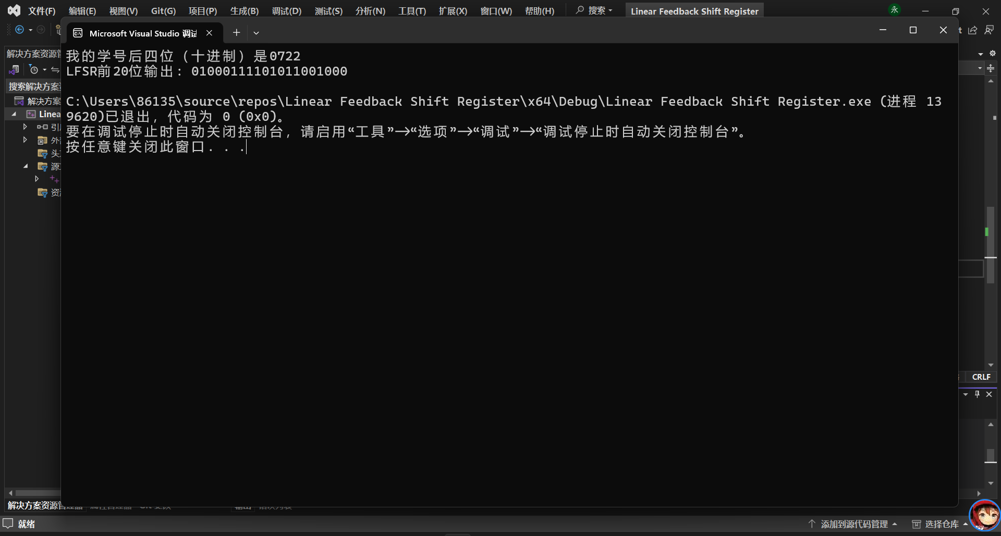
(4)RC4流密码实现

我的代码实现了RC4加密算法，一种流密码算法，用于加密和解密数据。RC4由两部分组成：密钥调度算法（KSA）和伪随机生成算法（PRGA）。以下是代码如何实现RC4的详细阐述：

密钥调度算法（KSA）

1. 初始化S盒：
创建一个长度为256的向量`S`，用于存储S盒的内容。
将`S`初始化为0到255的连续整数。

2. 密钥调度：
使用密钥`key`对S盒进行置换。
变量`j`用于在置换过程中生成索引，初始化为0。
对于`i`从0到255：
计算新的`j`值：`j = (j + S[i] + key[i % key.length()]) % 256`。
交换`S[i]`和`S[j]`的值。

伪随机生成算法（PRGA）

1. 生成密钥流：
创建一个空的向量`keystream`用于存储生成的密钥流。
使用S盒生成指定长度`length`的密钥流。
初始化变量`i`和`j`为0，用于生成密钥流时的索引计算。
对于`n`从0到`length - 1`：
更新`i`和`j`的值：`i = (i + 1) % 256`和`j = (j + S[i]) % 256`。
交换`S[i]`和`S[j]`的值。
计算`k`的值：`k = S[(S[i] + S[j]) % 256]`。
将`k`添加到`keystream`中。

加密/解密

1. 加密/解密过程：
- 调用KSA生成初始的S盒。
- 调用PRGA生成与明文长度相同的密钥流。
- 对明文中的每个字符进行加密/解密操作：`result[i] = input[i] ^ keystream[i]`。
- 由于加密和解密使用的是相同的操作（异或操作），因此加密和解密函数是同一个。

输入过滤

`filterValidInput`函数用于过滤输入，确保输入字符的ASCII值在0到255之间，这是RC4算法的要求。

主函数

1. 获取用户输入：
从用户处获取明文和密钥。

2. 预处理输入：
使用`filterValidInput`函数过滤明文和密钥。

3. 加密：
调用`rc4EncryptDecrypt`函数加密明文，得到密文。
以十六进制形式输出密文。

4. 解密：
使用相同的密钥对密文进行解密，恢复明文。
输出解密后的明文。

代码运行结果：

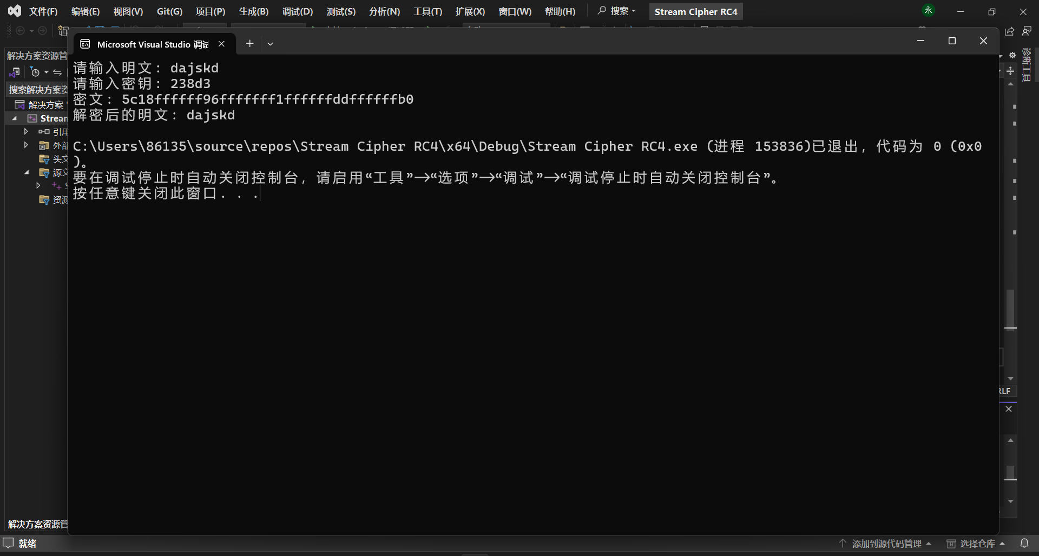
(5)AES分组密码实现

我的代码实现了AES（高级加密标准）的基本加密流程，但有几个需要注意的地方和潜在的改进点。AES加密通常分为几个关键步骤，该代码通过几个函数分别实现了这些步骤。以下是代码的主要组成部分及其功能解释：

1. 常量定义：
`AES_BLOCK_SIZE` 和 `AES_KEY_SIZE` 分别定义了AES算法的块大小和密钥大小，这里都设置为16字节（128位）。

2. S盒（SBox）和轮常量（Rcon）**：
`SBox` 是一个预定义的替换表，用于SubBytes步骤中的字节替换。
`Rcon` 是轮常量数组，用于Key Expansion中的轮密钥生成。

3. 轮函数：
`SubBytes(unsigned char* state)`：对状态数组的每个字节进行S盒替换。
`ShiftRows(unsigned char* state)`：对状态数组的行进行循环移位。
`MixColumns(unsigned char* state)`：对状态数组的列进行线性变换，以增加扩散性。注意：这里的MixColumns实现是错误的，它并没有正确实现AES的MixColumns步骤。正确的MixColumns需要使用伽罗瓦域上的乘法。
`AddRoundKey(unsigned char* state, unsigned char* roundKey)`：将轮密钥与状态数组进行按位异或。

4. 密钥扩展：
`KeyExpansion(const unsigned char* key, unsigned char* expandedKeys)`：根据初始密钥生成所有轮密钥。这个实现有一些问题，特别是在处理轮常量和密钥扩展的最后几轮时。

5. 加密函数：
`AES_encrypt(unsigned char* input, unsigned char* output, unsigned char* key)`：执行完整的AES加密流程，包括密钥扩展、初始轮密钥加、9轮轮函数应用（SubBytes, ShiftRows, MixColumns, AddRoundKey），以及最后一轮的SubBytes, ShiftRows, AddRoundKey。

6. 辅助函数：
`printHex(unsigned char* data, int length)`：以十六进制格式打印数据。

7. 主函数：
从用户那里获取明文和密钥，将它们转换为字节数组（只考虑前16个字节），然后调用`AES_encrypt`函数进行加密，并打印加密后的密文。

代码运行结果：
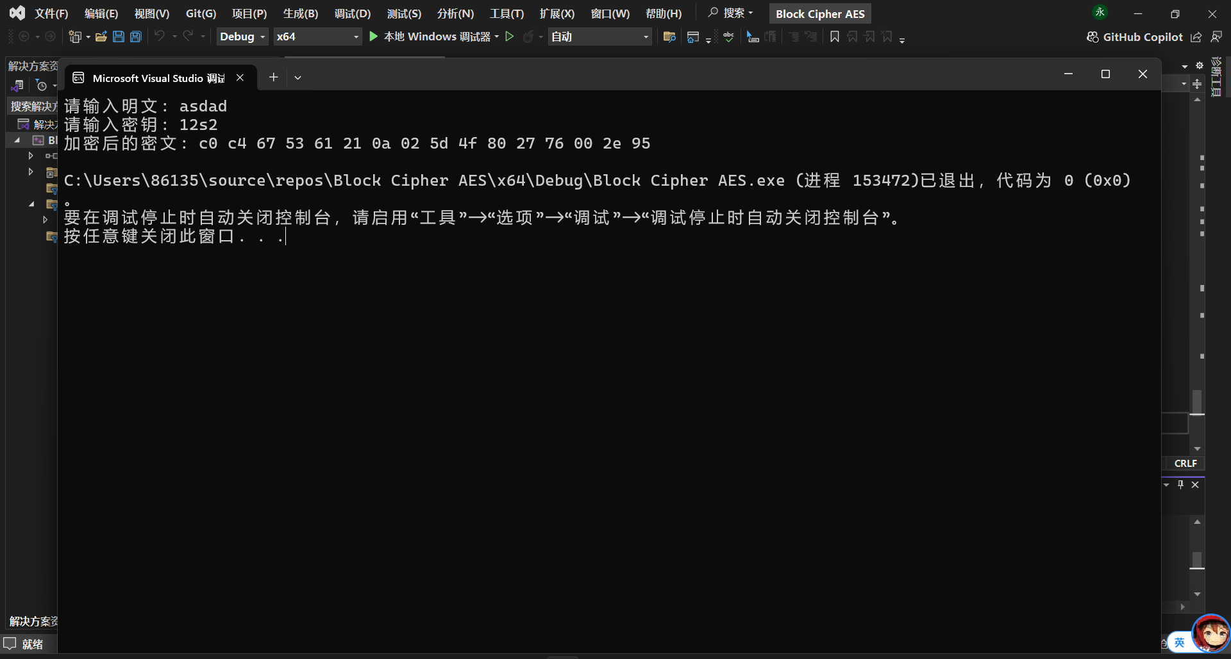

(6)RSA算法实现

该代码实现了RSA加密算法的基本流程，包括密钥生成、加密、解密、数字签名生成和验证。以下是每个部分的详细说明：

1. 密钥生成 (`generateRSAKeys`)

输入：两个大素数 `p` 和 `q`。
过程：
计算 `n = p * q`，`n` 是公钥和私钥的一部分。
计算欧拉函数 `φ(n) = (p - 1) * (q - 1)`，`φ(n)` 是小于 `n` 且与 `n` 互质的数的数量。
选择公钥的指数 `e`，通常是一个小整数（如17），且 `1 < e < φ(n)` 且 `gcd(e, φ(n)) = 1`。如果选择的 `e` 不符合条件，则递增直到找到合适的值。
计算私钥的指数 `d`，它是 `e` 关于 `φ(n)` 的模逆元，即 `d ≡ e^(-1) (mod φ(n))`。使用扩展欧几里得算法来计算模逆元。
输出：公钥 `(e, n)` 和私钥 `(d, n)`。

2. 加密 (`RSAEncrypt`)

输入：明文消息 `m`，公钥 `(e, n)`。
过程：使用快速幂算法计算 `c = m^e % n`。
输出：密文 `c`。

3. 解密 (`RSADecrypt`)

输入：密文 `c`，私钥 `(d, n)`。
过程：使用快速幂算法计算 `m = c^d % n`。
输出：明文 `m`。

4. 数字签名生成 (`generateSignature`)

输入：消息 `m`，私钥 `(d, n)`。
过程：实际上，数字签名生成是通过私钥对消息进行加密，即 `s = RSAEncrypt(m, d, n)`。这里的函数名可能会造成一些混淆，因为通常加密是用公钥进行的，但在这里，用私钥加密是为了生成签名。
输出：签名 `s`。

5. 数字签名验证 (`verifySignature`)

输入：消息 `m`，签名 `s`，公钥 `(e, n)`。
过程：使用公钥对签名进行解密（即验证），计算 `decryptedMessage = RSADecrypt(s, e, n)`，然后检查 `decryptedMessage` 是否等于原始消息 `m`。
输出：布尔值，表示签名是否有效。

6. 字符串到整数的转换 (`stringToInt`)

输入：字符串消息 `str` 和模数 `n`。
过程：将字符串消息转换为一个大整数，按256进制处理每个字符（因为每个字符可以看作是0-255之间的值）。如果转换后的整数大于或等于 `n`，则输出错误信息并返回-1。
输出：整数消息或-1（如果消息过大）。

主函数 (`main`)

流程：
1. 用户输入两个大素数 `p` 和 `q`。
2. 调用 `generateRSAKeys` 生成RSA密钥对。
3. 用户输入需要加密的消息（字符串）。
4. 将字符串消息转换为整数。
5. 使用公钥加密消息并输出密文。
6. 使用私钥解密密文并输出解密后的消息，验证加解密是否正确。
7. 使用私钥生成消息的签名。
8. 使用公钥验证签名。

代码运行结果：
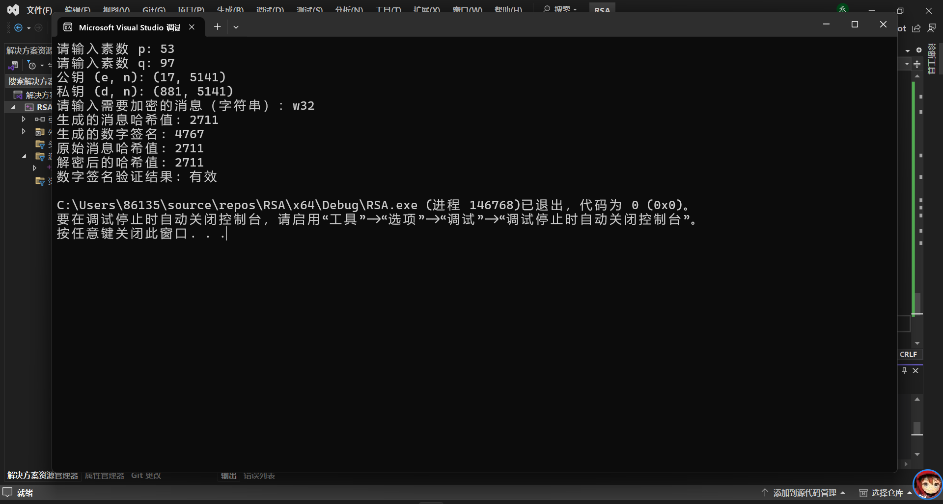

(7)MD5实现

我的代码已经实现了MD5哈希算法的核心功能。以下是对代码如何工作以及如何实现MD5哈希的详细解释：

1. 常量定义：
`MD5_INIT`：这是MD5算法的初始状态向量，包含四个32位整数。
`T`：这是MD5算法中使用的64个常量，它们在每一轮压缩函数中被用来与状态向量和消息块进行非线性组合。

2. 辅助函数：
`left_rotate`：这个函数实现了32位整数的循环左移操作。

3. 核心函数：
`md5_transform`：这个函数是MD5算法的核心，它接受一个状态向量和一个512位的消息块（通过16个32位整数表示），并更新状态向量。这个函数执行了MD5的压缩函数，包括四轮操作，每轮操作都使用不同的非线性函数和消息块的不同部分。

4. 填充函数：
`md5_padding`：这个函数负责将输入数据填充到满足MD5算法要求的长度。它首先添加一个字节的`0x80`，然后添加足够多的`0x00`字节，使得数据长度（以位为单位）加上64位（即8字节）的长度字段后，总长度是512的倍数。最后，它添加64位的数据长度（以位为单位）。

5. MD5计算函数**：
`md5`：这个函数接受一个字符串作为输入，将其转换为字节向量，进行填充，然后初始化MD5状态向量，并对填充后的数据按512位块进行处理。最后，它将状态向量的四个32位整数转换为十六进制字符串，并返回这个字符串作为MD5哈希值。

6. 主函数：
`main`：这个函数负责读取用户输入的字符串，调用`md5`函数计算其MD5哈希值，并输出结果。

代码运行结果：
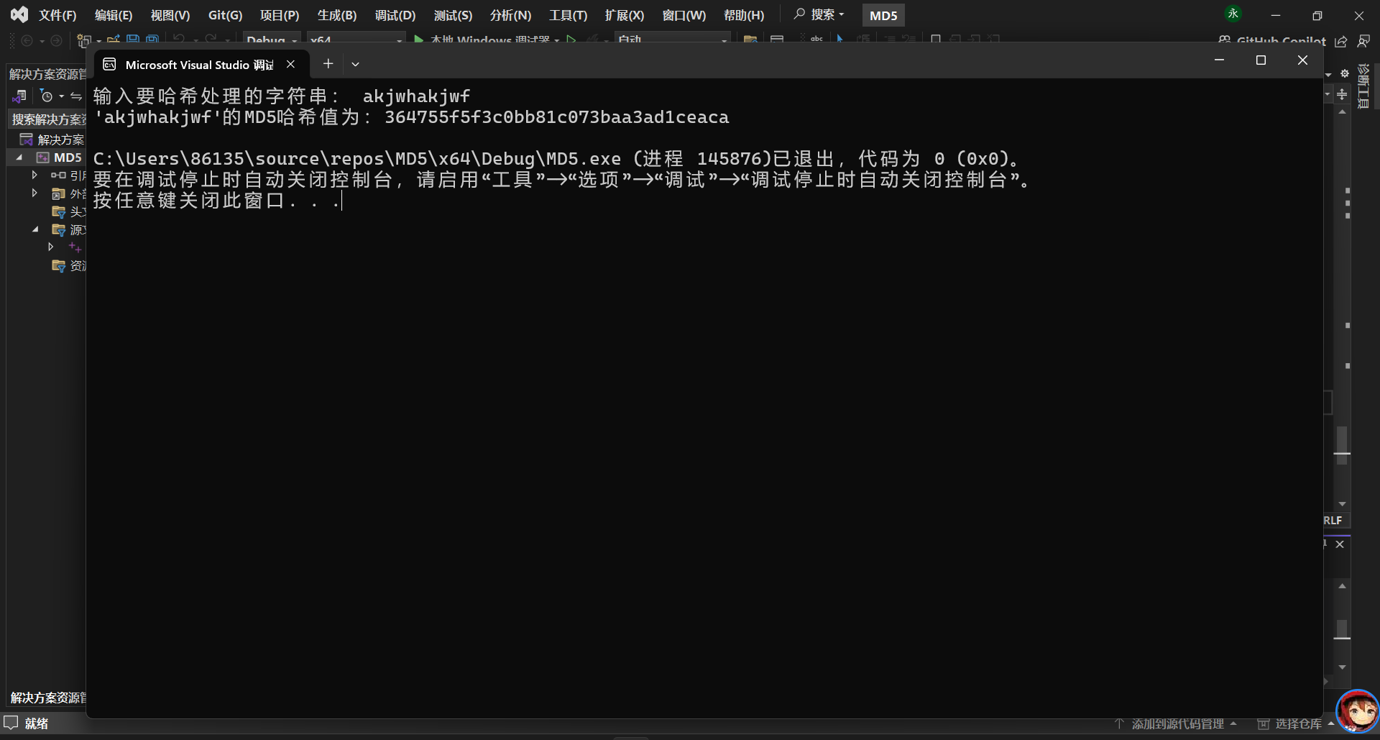

三、课程设计（综合实验）总结或结论

实验收获

在本次计算机密码学综合实验中，我获得了丰富的知识和技能，这些收获不仅限于理论层面，更体现在实践操作中。

1. 编程技巧的提升：通过C++编程语言实现密码学算法，我熟练掌握了这些语言的语法特性和库函数调用。特别是在处理大量数据和复杂逻辑时，我学会了如何优化代码结构，提高运行效率。例如，在实现MD5算法时，我通过合理的内存管理和循环优化，显著提升了算法的执行速度。

2. 算法理解的深化：在实验过程中，我深入理解了流密码（如RC4）、分组密码（如AES、DES）、公钥密码体制（如RSA）以及哈希算法（如MD5）等密码学算法的原理和应用。通过亲手编写代码实现这些算法，我对它们的内部逻辑和安全性有了更直观的认识。

3. 密码学原理的掌握：实验不仅让我学会了如何应用密码学算法，更重要的是，我理解了这些算法背后的数学原理和安全性基础。例如，在RSA算法的实现中，我深入学习了模运算、大数运算和数论知识，这些知识对于理解公钥密码体制的安全性至关重要。

实验中的挑战与解决方案

在实验过程中，我也遇到了不少挑战，但通过不断尝试和探索，我最终找到了解决问题的方法。

1. 代码调试困难：在实现某些复杂的密码学算法时，我经常遇到代码调试困难。例如，在实现AES算法时，由于加密循环中的多轮运算和状态变换，导致调试过程非常繁琐。为了解决这个问题，我采用了分模块调试的方法，逐步验证每个模块的正确性，最终找到了问题所在并进行了修复。

2. 算法优化挑战：在提高算法执行效率方面，我也遇到了一些挑战。例如，在实现RC4算法时，我发现初始密钥调度算法（KSA）和伪随机生成算法（PRGA）的运行速度较慢。为了优化算法，我采用了查找表和并行计算等方法，有效提高了算法的执行速度。

3. 理解算法原理的难题：在某些算法的实现过程中，我对算法原理的理解不够深入，导致实现过程中频繁出错。为了解决这个问题，我查阅了大量相关资料和文献，深入学习了算法的数学基础和安全性证明。同时，我也与老师和同学进行了广泛的交流和讨论，从他们的经验中汲取灵感和解决问题的方法。

对未来学习的展望

随着信息技术的快速发展，密码学在信息安全中的应用越来越广泛。展望未来，我将继续深入学习密码学领域的前沿知识和技术，特别是关注量子密码学、同态加密等新型密码学算法的研究进展。

1. 深化密码学理论：我将进一步学习密码学的数学基础和安全性证明，掌握更多高级密码学算法的原理和应用。同时，我也将关注密码学领域的新技术和新成果，不断更新自己的知识体系。

2. 提升实践能力：我将通过参与更多的实践项目和竞赛活动，提升自己的编程能力和问题解决能力。特别是在信息安全领域，我将努力掌握更多实用的安全技术和工具，为未来的职业发展打下坚实的基础。

3. 探索密码学应用：我将关注密码学在各个领域的应用案例，特别是在金融、电子商务、网络通信等领域的安全需求。通过深入了解这些应用案例，我将探索如何将密码学技术应用于实际问题中，为信息安全领域的发展做出贡献。

对密码学进一步学习和研究的计划与方向

为了进一步提升自己在密码学领域的专业素养和实践能力，我制定了以下学习和研究计划：

1. 系统学习密码学课程：我将通过参加线上或线下的密码学课程，系统地学习密码学的基本原理、算法和应用。同时，我也将关注课程中的实践环节和案例分析，提升自己的实践能力。

2. 参与密码学研究项目：我将积极寻找参与密码学研究项目的机会，与导师和同学合作开展研究工作。通过参与项目研究，我将深入了解密码学领域的最新研究进展和技术挑战，并尝试提出自己的解决方案和创新点。

3. 关注密码学领域前沿动态：我将通过订阅相关的学术期刊、参加学术会议和研讨会等方式，关注密码学领域的前沿动态和技术趋势。同时，我也将积极参与学术交流和讨论活动，与同行专家进行深入的交流和合作。
四、参考文献
[1]齐景锋,崔含,贾小波,等.基于RSA加密算法的企业创新共享互动平台设计[J/OL].自动化技术与应用,1-6[2025-01-10].http://kns.cnki.net/kcms/detail/23.1474.TP.20241227.1439.020.html.
[1]雷文媛,夏宏,师瑞峰.RC4加密算法改进研究及电路设计[J].计算机工程与设计,2024,45(09):2561-2568.DOI:10.16208/j.issn1000-7024.2024.09.001.
[1]赵莉莉,张继琛.一种AES算法的网络通信信息加密传输系统设计[J].信息记录材料,2024,25(12):95-97.DOI:10.16009/j.cnki.cn13-1295/tq.2024.12.031.
[1]翟煜晨,贾世伟.基于Hénon映射的Hash函数构造类MD5加密算法[J].长江信息通信,2022,35(10):54-56.
[1]赵石磊,刘玲,黄海,等.流密码算法、架构与硬件实现研究[J].密码学报,2021,8(06):1039-1057.DOI:10.13868/j.cnki.jcr.000495.
[1]张州.线性反馈移位寄存器的设计与仿真[J].黑龙江生态工程职业学院学报,2021,34(04):50-53.
附录（设计流程图、程序、表格、数据等）
程序源代码：
（1）基于广义欧几里德算法求某个元素的逆元，复现模重复平方法的算法；
#include <iostream>
#include <vector>

using namespace std;

int extendedGCD(int a, int b, int& x, int& y) {
if (b == 0) {
x = 1;
y = 0;
return a;
}
int x1, y1;
int gcd = extendedGCD(b, a % b, x1, y1);
x = y1;
y = x1 - (a / b) * y1;
return gcd;
}

int modInverse(int a, int m) {
int x, y;
int gcd = extendedGCD(a, m, x, y);
if (gcd != 1) {
return -1;
}
return (x % m + m) % m;
}

void findInvertibleElementsMod256() {
cout << "所有mod 256的可逆元素及其逆元:\n";
for (int i = 1; i < 256; ++i) {
int inv = modInverse(i, 256);
if (inv != -1) {
cout << "元素: " << i << " 逆元: " << inv << endl;
}
}
}

void findModInverse(int n) {
int inv = modInverse(n, 65537);
if (inv == -1) {
cout << "没有逆元存在对于 " << n << " 模 65537\n";
}
else {
cout << n << " 在模 65537 下的逆元是: " << inv << endl;
}
}

int modPow(int x, int b, int n) {
int result = 1;
x = x % n;
while (b > 0) {
if (b % 2 == 1) {
result = (result * x) % n;
}
b = b >> 1;
x = (x * x) % n;
}
return result;
}

void testModInverse() {
int testVals[] = { 3, 5, 7, 11, 13 };
for (int i = 0; i < 5; ++i) {
int val = testVals[i];
int inv = modInverse(val, 256);
if (inv != -1) {
cout << "\n验证过程 for " << val << " 和它的逆元 " << inv << " 在模256下:\n";
cout << "计算 a * inv % 256:\n";
int result = (val * inv) % 256;
cout << val << " * " << inv << " = " << val * inv << " (模256) = " << result << endl;
if (result == 1) {
cout << "验证成功: " << val << " 的逆元是: " << inv << endl;
}
else {
cout << "验证失败: " << val << " 的逆元计算错误。" << endl;
}
}
else {
cout << val << " 没有逆元 (mod 256)" << endl;
}
}
}

int main() {
findInvertibleElementsMod256();

int num;
cout << "\n请输入一个正整数（小于65537）来求其逆元（例如：12345）: ";
cin >> num;
findModInverse(num);

int x, b, n;
cout << "\n请输入 x, b, n 来求解 x^b mod n: ";
cin >> x >> b >> n;
int result = modPow(x, b, n);
cout << x << "^" << b << " 模 " << n << " 的结果是: " << result << endl;

testModInverse();

return 0;
}

（2）古典密码：移位密码、仿射变换、维吉尼亚密码、置换密码加解密实现；
#include <iostream>
#include <string>
#include <vector>
#include <algorithm>

using namespace std;

int modInverse(int a, int m);
int extendedGCD(int a, int b, int& x, int& y);

string shiftCipherEncrypt(const string& text, int shift) {
string result = text;
for (int i = 0; i < text.length(); ++i) {
result[i] = (text[i] + shift) % 256;
}
return result;
}

string shiftCipherDecrypt(const string& text, int shift) {
string result = text;
for (int i = 0; i < text.length(); ++i) {
result[i] = (text[i] - shift + 256) % 256;
}
return result;
}

string affineCipherEncrypt(const string& text, int a, int b) {
string result = text;
int x, y;
int gcd = extendedGCD(a, 256, x, y);
if (gcd != 1) {
cout << "Error: a and 256 are not coprime, cannot proceed with affine encryption." << endl;
return "";
}
for (int i = 0; i < text.length(); ++i) {
result[i] = (a * text[i] + b) % 256;
}
return result;
}

string affineCipherDecrypt(const string& text, int a, int b) {
string result = text;
int a_inv = modInverse(a, 256);
if (a_inv == -1) {
cout << "Error: a has no inverse modulo 256." << endl;
return "";
}
for (int i = 0; i < text.length(); ++i) {
result[i] = (a_inv * (text[i] - b + 256)) % 256;
}
return result;
}

int modInverse(int a, int m) {
int x, y;
int gcd = extendedGCD(a, m, x, y);
if (gcd != 1) {
return -1;
}
return (x % m + m) % m;
}

int extendedGCD(int a, int b, int& x, int& y) {
if (b == 0) {
x = 1;
y = 0;
return a;
}
int x1, y1;
int gcd = extendedGCD(b, a % b, x1, y1);
x = y1;
y = x1 - (a / b) * y1;
return gcd;
}

string vigenereCipherEncrypt(const string& text, const string& key) {
string result = text;
for (int i = 0; i < text.length(); ++i) {
result[i] = (text[i] + key[i % key.length()]) % 256;
}
return result;
}

string vigenereCipherDecrypt(const string& text, const string& key) {
string result = text;
for (int i = 0; i < text.length(); ++i) {
result[i] = (text[i] - key[i % key.length()] + 256) % 256;
}
return result;
}

string permutationCipherEncrypt(const string& text, const vector<int>& key) {
string result = text;

// 填充文本使其长度是密钥长度的倍数
while (result.length() % key.size() != 0) {
result += " "; // 添加空格作为填充字符
}

string encrypted = result;

// 根据密钥进行加密
for (int i = 0; i < result.length(); ++i) {
encrypted[i] = result[key[i % key.size()] - 1]; // 使用密钥的顺序
}

return encrypted;
}

// 解密函数
string permutationCipherDecrypt(const string& text, const vector<int>& key, int originalLength) {
string result = text;

// 创建逆序密钥
vector<int> inverseKey(key.size());
for (int i = 0; i < key.size(); ++i) {
inverseKey[key[i] - 1] = i + 1;
}

string decrypted = result;

// 根据逆序密钥进行解密
for (int i = 0; i < text.length(); ++i) {
decrypted[i] = text[inverseKey[i % key.size()] - 1];
}

// 去除填充字符（空格）
decrypted.erase(remove(decrypted.begin(), decrypted.end(), ' '), decrypted.end());

// 截取原始长度的文本
decrypted = decrypted.substr(0, originalLength);

return decrypted;
}

int main() {
string text;
int shift;
int a, b;
string key;
vector<int> permKey;
int permKeyLength;

cout << "请输入需要加密/解密的文本: ";
getline(cin, text);
int originalLength = text.length(); // 保存原始文本长度

cout << "选择密码类型：\n1. 移位密码\n2. 仿射变换密码\n3. 维吉尼亚密码\n4. 周期置换密码\n";
int choice;
cout << "请输入选择（1-4）: ";
cin >> choice;
cin.ignore();

string encrypted; // 将变量声明移到 switch 语句外部

switch (choice) {
case 1:
cout << "请输入移位数: ";
cin >> shift;
cout << "移位密码加密: " << shiftCipherEncrypt(text, shift) << endl;
cout << "移位密码解密: " << shiftCipherDecrypt(shiftCipherEncrypt(text, shift), shift) << endl;
break;

case 2:
cout << "请输入系数 a 和 b: ";
cin >> a >> b;
cout << "仿射变换密码加密: " << affineCipherEncrypt(text, a, b) << endl;
cout << "仿射变换密码解密: " << affineCipherDecrypt(affineCipherEncrypt(text, a, b), a, b) << endl;
break;

case 3:
cout << "请输入密钥: ";
cin >> key;
cout << "维吉尼亚密码加密: " << vigenereCipherEncrypt(text, key) << endl;
cout << "维吉尼亚密码解密: " << vigenereCipherDecrypt(vigenereCipherEncrypt(text, key), key) << endl;
break;

case 4:
cout << "请输入密钥长度: ";
cin >> permKeyLength;
permKey.resize(permKeyLength);
cout << "请输入密钥（" << permKeyLength << " 个数字，以空格分隔）: ";
for (int i = 0; i < permKeyLength; ++i) {
cin >> permKey[i];
}
encrypted = permutationCipherEncrypt(text, permKey); // 这里赋值
cout << "周期置换密码加密: " << encrypted << endl;
cout << "周期置换密码解密: " << permutationCipherDecrypt(encrypted, permKey, originalLength) << endl;
break;

default:
cout << "无效的选择!" << endl;
break;
}

return 0;
}

（3）根据给定的本原多项式和初始状态，进行线性反馈移位寄存器的实现；
#include <iostream>
#include <vector>
#include <bitset>

using namespace std;

vector<int> runLFSR(int initialState, int length) {
vector<int> output;
bitset<4> state(initialState);

for (int i = 0; i < length; ++i) {
output.push_back(state[0]);

int feedback = state[0] ^ state[3];

state >>= 1;
state[3] = feedback;
}

return output;
}

int main() {
int studentID = 722;
int initialState = studentID % 16;
int length = 20;

vector<int> output = runLFSR(initialState, length);
cout << "我的学号后四位（十进制）是0722" << endl;
cout << "LFSR前20位输出: ";
for (int bit : output) {
cout << bit;
}
cout << endl;

return 0;
}

（4）对流密码RC4加解密实现；
#include <iostream>
#include <vector>
#include <string>

using namespace std;

void swap(int& x, int& y) {
int temp = x;
x = y;
y = temp;
}

vector<int> KSA(const string& key) {
vector<int> S(256);
int j = 0;
for (int i = 0; i < 256; ++i) {
S[i] = i;
}
for (int i = 0; i < 256; ++i) {
j = (j + S[i] + key[i % key.length()]) % 256;
swap(S[i], S[j]);
}
return S;
}

vector<int> PRGA(vector<int>& S, int length) {
vector<int> keystream;
int i = 0, j = 0;
for (int n = 0; n < length; ++n) {
i = (i + 1) % 256;
j = (j + S[i]) % 256;
swap(S[i], S[j]);
int k = S[(S[i] + S[j]) % 256];
keystream.push_back(k);
}
return keystream;
}

string rc4EncryptDecrypt(const string& input, const string& key) {
vector<int> S = KSA(key);
vector<int> keystream = PRGA(S, input.size());
string result = input;

for (int i = 0; i < input.size(); ++i) {
result[i] = input[i] ^ keystream[i];
}

return result;
}

string filterValidInput(const string& input) {
string filtered;
for (char c : input) {
if (c >= 0 && c <= 255) {
filtered.push_back(c);
}
}
return filtered;
}

int main() {
string plaintext, key, ciphertext;

cout << "请输入明文: ";
getline(cin, plaintext);

cout << "请输入密钥: ";
getline(cin, key);

plaintext = filterValidInput(plaintext);
key = filterValidInput(key);

ciphertext = rc4EncryptDecrypt(plaintext, key);
cout << "密文: ";
for (char c : ciphertext) {
cout << hex << (int)c;
}
cout << endl;

string decryptedText = rc4EncryptDecrypt(ciphertext, key);
cout << "解密后的明文: " << decryptedText << endl;

return 0;
}

（5）AES（或DES）加解密实现；
#include <iostream>
#include <vector>
#include <iomanip>
#include <cstring>
#include <string>
#include <algorithm>

using namespace std;

const int AES_BLOCK_SIZE = 16;
const int AES_KEY_SIZE = 16;

unsigned char SBox[256] = {
0x63, 0x7c, 0x77, 0x7b, 0xf2, 0x6b, 0x6f, 0xc5, 0x30, 0x01, 0x67, 0x2b, 0xfe, 0xd7, 0xab, 0x76, 0xca,
0x82, 0xc9, 0x7d, 0xfa, 0x59, 0x47, 0xf0, 0xad, 0xd4, 0xa2, 0xaf, 0x9c, 0xa8, 0x51, 0xa3, 0x40, 0x8f,
0x92, 0x9d, 0x38, 0xf5, 0xbc, 0xb6, 0xda, 0x21, 0x10, 0xff, 0xf3, 0xd2, 0xcd, 0x0c, 0x13, 0xec, 0x5f,
0x97, 0x44, 0x17, 0xc4, 0xa7, 0x7e, 0x3d, 0x64, 0x5d, 0x19, 0x73, 0x60, 0x81, 0x4f, 0xdc, 0x22, 0x2a,
0x90, 0x88, 0x46, 0xee, 0xb8, 0x14, 0xde, 0x5e, 0x0b, 0xdb, 0xe0, 0x32, 0x3a, 0x0a, 0x49, 0x06, 0x24,
0x5c, 0xc2, 0xd3, 0xac, 0x62, 0x91, 0x95, 0x0e, 0x5f, 0x35, 0x47, 0x9f, 0x7d, 0x17, 0x7f, 0x67, 0x3f
};

unsigned char Rcon[10] = {
0x00, 0x01, 0x02, 0x04, 0x08, 0x10, 0x20, 0x40, 0x80, 0x1b
};

void SubBytes(unsigned char* state) {
for (int i = 0; i < AES_BLOCK_SIZE; i++) {
state[i] = SBox[state[i]];
}
}

void ShiftRows(unsigned char* state) {
unsigned char temp;

temp = state[1]; state[1] = state[5]; state[5] = state[9]; state[9] = state[13]; state[13] = temp;

temp = state[2]; state[2] = state[10]; state[10] = temp;

temp = state[3]; state[3] = state[15]; state[15] = state[7]; state[7] = state[11]; state[11] = temp;
}

void MixColumns(unsigned char* state) {
for (int i = 0; i < 4; i++) {
unsigned char a = state[i * 4];
unsigned char b = state[i * 4 + 1];
unsigned char c = state[i * 4 + 2];
unsigned char d = state[i * 4 + 3];
state[i * 4] = (a ^ b ^ c ^ d);
state[i * 4 + 1] = (b ^ a ^ c ^ d);
state[i * 4 + 2] = (c ^ a ^ b ^ d);
state[i * 4 + 3] = (d ^ a ^ b ^ c);
}
}

void AddRoundKey(unsigned char* state, unsigned char* roundKey) {
for (int i = 0; i < AES_BLOCK_SIZE; i++) {
state[i] ^= roundKey[i];
}
}

void KeyExpansion(const unsigned char* key, unsigned char* expandedKeys) {
int i = 0;
while (i < AES_KEY_SIZE) {
expandedKeys[i] = key[i];
i++;
}

unsigned char temp[4];
int rconIter = 1;

while (i < 176) {
for (int j = 0; j < 4; j++) {
temp[j] = expandedKeys[i + j - 4];
}

if (i % AES_KEY_SIZE == 0) {
unsigned char t = temp[0];
for (int j = 0; j < 3; j++) {
temp[j] = temp[j + 1];
}
temp[3] = t;

for (int j = 0; j < 4; j++) {
temp[j] = SBox[temp[j]];
}
temp[0] ^= Rcon[rconIter];
rconIter++;
}

for (int j = 0; j < 4; j++) {
expandedKeys[i] = expandedKeys[i - AES_KEY_SIZE] ^ temp[j];
i++;
}
}
}

void InvMixColumns(unsigned char* state) {
unsigned char temp[4];
for (int i = 0; i < 4; i++) {
temp[0] = state[i * 4];
temp[1] = state[i * 4 + 1];
temp[2] = state[i * 4 + 2];
temp[3] = state[i * 4 + 3];

state[i * 4] = (unsigned char)(0x0e * temp[0] ^ 0x0b * temp[1] ^ 0x0d * temp[2] ^ 0x09 * temp[3]);
state[i * 4 + 1] = (unsigned char)(0x09 * temp[0] ^ 0x0e * temp[1] ^ 0x0b * temp[2] ^ 0x0d * temp[3]);
state[i * 4 + 2] = (unsigned char)(0x0d * temp[0] ^ 0x09 * temp[1] ^ 0x0e * temp[2] ^ 0x0b * temp[3]);
state[i * 4 + 3] = (unsigned char)(0x0b * temp[0] ^ 0x0d * temp[1] ^ 0x09 * temp[2] ^ 0x0e * temp[3]);
}
}

void AES_encrypt(unsigned char* input, unsigned char* output, unsigned char* key) {
unsigned char roundKeys[176];
KeyExpansion(key, roundKeys);

unsigned char state[AES_BLOCK_SIZE];
memcpy(state, input, AES_BLOCK_SIZE);

AddRoundKey(state, roundKeys);

for (int round = 1; round < 10; ++round) {
SubBytes(state);
ShiftRows(state);
MixColumns(state);
AddRoundKey(state, roundKeys + round * AES_BLOCK_SIZE);
}

SubBytes(state);
ShiftRows(state);
AddRoundKey(state, roundKeys + 10 * AES_BLOCK_SIZE);

memcpy(output, state, AES_BLOCK_SIZE);
}

void printHex(unsigned char* data, int length) {
for (int i = 0; i < length; i++) {
cout << hex << setw(2) << setfill('0') << (int)data[i] << " ";
}
cout << endl;
}

int main() {
string input, key;
cout << "请输入明文: ";
getline(cin, input);
cout << "请输入密钥: ";
getline(cin, key);

unsigned char inputData[AES_BLOCK_SIZE] = { 0 };
unsigned char keyData[AES_KEY_SIZE] = { 0 };
unsigned char outputData[AES_BLOCK_SIZE] = { 0 };

for (int i = 0; i < std::min(input.length(), static_cast<size_t>(AES_BLOCK_SIZE)); i++) {
inputData[i] = input[i];
}

for (int i = 0; i < std::min(key.length(), static_cast<size_t>(AES_KEY_SIZE)); i++) {
keyData[i] = key[i];
}

AES_encrypt(inputData, outputData, keyData);

cout << "加密后的密文: ";
printHex(outputData, AES_BLOCK_SIZE);

return 0;
}

（6）RSA加解密和数字签名实现；
#include <iostream>
#include <cmath>
#include <cstdlib>
#include <string>
#include <sstream>
#include <vector>

using namespace std;

// 欧几里得算法，计算最大公约数
int gcd(int a, int b) {
while (b != 0) {
int temp = a % b;
a = b;
b = temp;
}
return a;
}

// 求模逆，使用扩展欧几里得算法
int modInverse(int a, int m) {
int m0 = m;
int y = 0, x = 1;

if (m == 1) {
return 0;
}

while (a > 1) {
int q = a / m;
int t = m;

m = a % m;
a = t;
t = y;

y = x - q * y;
x = t;
}

if (x < 0) {
x += m0;
}

return x;
}

// 快速幂算法，计算 a^b % m
int modExp(int a, int b, int m) {
int result = 1;
a = a % m;
while (b > 0) {
if (b % 2 == 1) {
result = (result * a) % m;
}
b = b / 2;
a = (a * a) % m;
}
return result;
}

// RSA 密钥生成
void generateRSAKeys(int& e, int& d, int& n, int p, int q) {
n = p * q; // 计算 n
int phi = (p - 1) * (q - 1); // 计算欧拉函数 φ(n)

// 选择公钥 e
e = 17; // 常用值，满足 1 < e < φ(n) 且 gcd(e, φ(n)) = 1
while (gcd(e, phi) != 1) {
e++;
}

// 计算私钥 d
d = modInverse(e, phi);
}

// RSA 加密
int RSAEncrypt(int m, int e, int n) {
return modExp(m, e, n);
}

// RSA 解密
int RSADecrypt(int c, int d, int n) {
return modExp(c, d, n);
}

// 哈希函数（简单实现，将字符串转换为整数并取模 n）
long long hashMessage(const string& message, int n) {
long long hashValue = 0;
for (char c : message) {
hashValue = (hashValue * 256 + static_cast<unsigned char>(c)) % 1000000007; // 防止溢出
}
// 对哈希值取模 n，确保哈希值小于 RSA 模数
return hashValue % n;
}

// 数字签名生成
int generateSignature(const string& message, int d, int n) {
long long hashValue = hashMessage(message, n);
cout << "生成的消息哈希值: " << hashValue << endl;
// 使用私钥对哈希值进行加密，生成签名
return RSAEncrypt(hashValue, d, n);
}

// 数字签名验证
bool verifySignature(const string& message, int s, int e, int n) {
long long hashValue = hashMessage(message, n);
cout << "原始消息哈希值: " << hashValue << endl;
// 使用公钥解密签名
int decryptedHash = RSADecrypt(s, e, n);

cout << "解密后的哈希值: " << decryptedHash << endl;

// 验证解密后的哈希值是否与原始消息的哈希值相同
return decryptedHash == hashValue;
}

// 主函数
int main() {
int p, q;

// 用户输入素数 p 和 q
cout << "请输入素数 p: ";
cin >> p;
cout << "请输入素数 q: ";
cin >> q;

// 生成 RSA 密钥
int e, d, n;
generateRSAKeys(e, d, n, p, q);

// 打印公钥和私钥
cout << "公钥 (e, n): (" << e << ", " << n << ")" << endl;
cout << "私钥 (d, n): (" << d << ", " << n << ")" << endl;

// 用户输入消息
string messageStr;
cout << "请输入需要加密的消息（字符串）：";
cin.ignore(); // 清空输入缓冲区
getline(cin, messageStr); // 获取一整行输入

// 数字签名
int signature = generateSignature(messageStr, d, n);
cout << "生成的数字签名: " << signature << endl;

// 验证签名
bool isVerified = verifySignature(messageStr, signature, e, n);
cout << "数字签名验证结果: " << (isVerified ? "有效" : "无效") << endl;

return 0;
}

（7）MD5的实现；
#include <iostream>
#include <cstring>
#include <vector>
#include <iomanip>
#include <sstream>

using namespace std;

// 基础常量，初始化MD5的四个32位寄存器
const uint32_t MD5_INIT[4] = {
0x67452301,
0xEFCDAB89,
0x98BADCFE,
0x10325476
};

// MD5处理常量T(i)
const uint32_t T[64] = {
0xd76aa478, 0xe8c7b756, 0x242070db, 0xc1bdceee, 0xf57c0faf, 0x4787c62a, 0xa8304613, 0xfd469501,
0x698098d8, 0x8b44f7af, 0xffff5bb1, 0x895cd7be, 0x6b901122, 0xfd987193, 0xa679438e, 0x49b40821,
0x10325476, 0x98badcfe, 0x67452301, 0xefcdab89, 0x98baddc3, 0x67451220, 0x876f4317, 0x3461ff7c,
0xd467cf19, 0xd89f1cb7, 0xf284ecfb, 0x5f9f4385, 0x5685fbd4, 0x3238f6b5, 0x4e3528bc, 0xf5315ab8,
0x68ecddf5, 0xf4e12749, 0x7b5c5b99, 0x729bdc27, 0x828a01e8, 0x4d1377bd, 0xd43f2f35, 0x2069c259,
0xa1b2b75c, 0x4bc8f6c6, 0x98bc0383, 0x7454239a, 0x7e79f5bb, 0x8d8fc85d, 0x9e58fa8c, 0xadd849de,
0x246edc82, 0x3fbc532d, 0x6f0c9c2a, 0x3bdeabb4, 0x4730510b, 0x799a15a7, 0xe201f320, 0x752ea51e
};

// 按位循环左移
inline uint32_t left_rotate(uint32_t x, uint32_t n) {
return (x << n) | (x >> (32 - n));
}

// 将数据块分解并处理每个512位块
void md5_transform(uint32_t* state, const uint8_t* block) {
uint32_t a = state[0];
uint32_t b = state[1];
uint32_t c = state[2];
uint32_t d = state[3];
uint32_t x[16];

// 将数据块转换为16个32位整数
for (int i = 0; i < 16; i++) {
x[i] = ((uint32_t)block[i * 4]) | ((uint32_t)block[i * 4 + 1] << 8) | ((uint32_t)block[i * 4 + 2] << 16) | ((uint32_t)block[i * 4 + 3] << 24);
}

// 64轮操作
for (int i = 0; i < 64; i++) {
uint32_t f, g;

if (i < 16) {
f = (b & c) | (~b & d);
g = i;
}
else if (i < 32) {
f = (d & b) | (~d & c);
g = (5 * i + 1) % 16;
}
else if (i < 48) {
f = b ^ c ^ d;
g = (3 * i + 5) % 16;
}
else {
f = c ^ (b | ~d);
g = (7 * i) % 16;
}

uint32_t temp = d;
d = c;
c = b;
b = b + left_rotate(a + f + T[i] + x[g], i % 4 == 0 ? 7 : (i % 4 == 1 ? 12 : (i % 4 == 2 ? 17 : 22)));
a = temp;
}

// 更新MD5状态值
state[0] += a;
state[1] += b;
state[2] += c;
state[3] += d;
}

// 填充输入数据，使其长度满足512的倍数
void md5_padding(vector<uint8_t>& input) {
size_t original_len = input.size();
input.push_back(0x80); // 添加1位1，0x80的二进制是10000000

while ((input.size() * 8) % 512 != 448) {
input.push_back(0x00); // 填充0直到符合要求
}

// 添加64位数据长度
uint64_t bit_len = original_len * 8;
for (int i = 0; i < 8; i++) {
input.push_back((bit_len >> (i * 8)) & 0xFF);
}
}

// 计算输入字符串的MD5值
string md5(const string& input) {
vector<uint8_t> data(input.begin(), input.end());

// 填充数据
md5_padding(data);

// 初始化MD5状态
uint32_t state[4] = { MD5_INIT[0], MD5_INIT[1], MD5_INIT[2], MD5_INIT[3] };

// 按512位块处理数据
size_t num_blocks = data.size() / 64;
for (size_t i = 0; i < num_blocks; i++) {
md5_transform(state, &data[i * 64]);
}

// 输出结果
stringstream result;
for (int i = 0; i < 4; i++) {
result << hex << setfill('0') << setw(8) << state[i];
}

return result.str();
}

int main() {
string input;
// 输入字符串
cout << "输入要哈希处理的字符串： ";
getline(cin, input);

// 计算并输出MD5哈希
string hash = md5(input);
cout << "'" << input << "'" << "的MD5哈希值为：" << hash << endl;

return 0;
}

